Úvod

Předmětem plnění veřejné zakázky (dále jen VZ) je implementace komplexní ucelené systémové podpory pro elektronizaci HR procesů na VŠB-TUO.
Tímto dokumentem zadavatel stanovuje technické zadání a technické prostředí pro implementaci předmětu plnění VZ.

Specifikace stanoveného ICT prostředí zadavatele

Struktura ICT prostředí
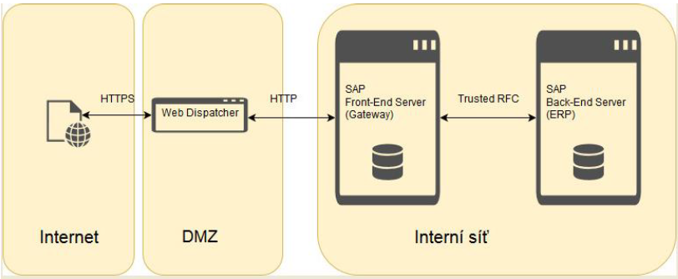

SAP Back-End

ERP systém SAP – hlavní ekonomický systém VŠB-TUO.
VŠB-TUO provozuje 3-systémový landscape dle doporučení SAP.
Systémy:
Vývojový systém SAP-DEV
Testovací a školící systém SAP-TST

Produktivní systém SAP-PRD
- počet aplik.serverů: 2
- verze SAP: 740,
- verze komponent: SAP ECC6.0, EHP 7
- verze kernelu: 742
- úroveň patche 445
- kompilace: Linux GNU SLES-11 x86_64 cc4.3.4 use-pr170228
- operační systém: Linux 2.6, Linux 3
- verze OS: 3.10.0-327.el7.x86_64
- databázový systém: DB6, ver. 10.05.0008 (64 bit)
- verze DBSL: 742.06
- úroveň patche DBSL: 439
- jazyk pro vývoj: ABAP

Probíhají pravidelné aktualizace komponent SAP-HR, HR-CEE, EA-HR a občasné (cca 2x ročně) aktualizace komponent PI_BASIS, SAP_ABA, SAP_BASIS, SAP_BW, SAP_AP.

Rozsah implementovaných a provozovaných modulů SAP
BC Báze
AM/IM Majetek
FI Finanční účetnictví
CO/PS Controling, systém řízení projektů
HR Mzdy, personalistika
MM Materiálové hospodářství
SD Odbyt
RE-FX Správa nemovitostí
PM Opravy a údržba

SAP Solution manager
Verze produktu 7.1
Verze komponent
SAP_BASIS 702 0016 SAPKB70216 Systém báze SAP
SAP_ABA 702 0016 SAPKA70216 Komp. Přesah. rámec aplikace
PI_BASIS 702 0016 SAPK-70216INPIBASIS Basis Plug-In
ST 710 0013 SAPKITL713 SAP Solution Manager Tool
ST-BCO 710 0012 SAPK-71012INSTBCO BI Content pro SAP SLM
SOCO 101 0003 SAPK-10103INSOCO SAP Solution Composer Server
ST-ICO 150_700 0044 SAPK-15088INSTPL SAP SL Manager Impl. Content
ST-SER 701_2010_1 0025 SAPKITLOSP Servisní nástroje SAP SLM

SAP Front-End

3-úrovňový landscape SAP NW Gateway: Vývoj – Test – Produkce.
Komponenta | Verze | Poznámka, patche
Operační systém | Red Hat Enterprise Linux Server release 7.4 (Maipo)
Databáze | DB2 for LUW 11.1 | MP2 FP2SAP
SAP kernel | Release 749 | PL 401
SAP Gateway | SAP Netweaver AS ABAP 7.51 INNOVATION PKG | SPS04

SAP Web Dispatcher
2-úrovňový SAP Web Dispatcher jako sap reverzní proxy server pro přihlašování z externího prostředí.
Komponenta | Verze | Poznámka, patche
SAP Web Dispatcher | SAP Web Dispatcher 7.49 | Kernel patch 411
Na vývojovém WD je nastaveno směrování vývojový a testovací GW podle 2 IP adres namapovaných na 2 hostnamy.

Je nastaveno trusted spojení mezi ERP GW systémy.
Jsou definovány bázové role pro trusted RFC pro ERP a GW systémy.
Je zprovozněn SAP Fiori Launchpad.

Přihlašování – uživatelé Fiori:
Autentizace vůči LDAP jednotným heslem.
Je aktivováno SSO s využitím SAML2 na GW systémy.

Přihlašování – uživatelé SAP:
Přístup uživatelů k aplikaci bude realizován prostřednictvím SAP GUI z lokálních desktopů, nebo MS klientských stanic.
SAP klient SAP GUI for WIN, release 740 a 750,
Klientské stanice OS WIN XP, WIN Vista, WIN7, WIN8, WIN10 s kancelářským
balíkem MS Office 2003, 2007, 2010, 2013, 2016.

Je požadováno, aby řešení bylo integrováno na Obecný koncept zakládání účtů a přidělování oprávnění na VŠB-TUO v prostředí s CUA.

CUA
Ve vývojovém a produkčním prostředí je aktivováno CUA – Central User Administration.
Konfigurace
Vývoj: ERP DEV jako CUA Master, vývojový SAP Gateway GWD jako child systém.
Produkce: ERP PRD jako CUA Master, produkční SAP Gateway GWP jako child systém.

Výše uvedenou specifikací ICT prostředí zadavatel stanovuje závazné parametry technického prostředí pro implementaci předmětu VZ.

Zadavatel si vyhrazuje právo provádět v průběhu implementace předmětu VZ průběžnou aktualizaci vy-braných komponent SAP v rozsahu nezbytném pro zabezpečení řádného provozu.
Předmět plnění zahrnuje rovněž případné vyrovnání modifikovaných objektů SAP s nejaktuálnější verzí patche. Tato povinnost se vztahuje na fáze vývoje (systém DEV) a ověřování (systém TST).

Obecné požadavky na vývoj a způsob technického řešení.
Zákaznický vývoj bude realizován v souladu se standardy SAP s využitím standardních vývojových nástrojů, metod a postupů.
Je požadováno řešení, které plně odpovídá budoucím nárokům na rozvoj systému či upgrade na platformě SAP.

Analýza současného stavu

Popis současného stavu
V současné době VŠB-TUO nemá dostatečnou IT podporu v HR procesech. Proces nástupu nového zaměstnance i jakákoliv změna mzdy/pracovní smlouvy stávajících zaměstnanců probíhá v papírové podobě. Schvalování přijetí nového zaměstnance či změny mzdy/pracovní smlouvy vedoucími pracovníky se děje písemně v papírové podobě, přičemž některé tiskopisy nejsou ani za celou vysokou školu jednotné.
Finální schválené požadavky na přijetí nového zaměstnance nebo změny mzdy/pracovní smlouvy se promítají až v systému HR SAP, kde jsou personálním útvarem na základě schválení
vedoucích pracovníků zaznamenány. V případě přijetí nového zaměstnance je v modulu HR založeno osobní číslo nového zaměstnance. Pokud se jedná o změnu mzdy/pracovní smlouvy, pracovnice personálního útvaru zapíší schválenou změnu v kmenovém záznamu daného zaměstnance v modulu HR SAP. Všechny údaje musí personální útvar z písemných podkladů přepisovat ručně do modulu HR SAP. Řada tiskových výstupů nevyužívá zdrojová data z modulu HR SAP k naplnění do formulářů, pracovnice personálního útvaru opět ručně přepisují údaje do požadovaných personálních výstupů zaměstnance.
Chybí přehled o průběhu schvalování jednotlivých požadavků. Není k dispozici elektronická stopa schvalování včetně časového razítka, kdy se jednotliví účastníci schvalovacího procesu vyjádřili. Neexistují kontrolní mechanismy při vyplňování požadavků na přijetí nového zaměstnance nebo změny mzdy/pracovní smlouvy, tudíž nelze zabránit případným chybovým údajům ze strany zpracovatelů.

Očekávané cíle
Úkolem nového informačního systému pro elektronizaci HR procesů ve VŠB-TUO je vytvořit komplexní řešení, které zajistí kvalitní informatickou podporu HR procesů, které jsou spojené s přijetím nového zaměstnance nebo se změnou mzdy/pracovní smlouvy stávajících zaměstnanců. Obsahem řešení bude zejména:
- zcela zajistit elektronické zpracování přijetí jakéhokoliv nového zaměstnance do pracovního poměru s pracovní smlouvou ve VŠB-TUO.
- zajistit plně elektronické zpracování všech změn mzdy, pracovních smluv a pracovních podmínek stávajících zaměstnanců v pracovním poměru s pracovní smlouvou ve VŠB-TUO.
- vyvinout zákaznické rozšíření, které bude obsahovat nové zákaznické objekty a transakce pro vedení požadavků na přijetí do pracovního poměru a změnu mzdy/pracovní smlouvy v SAP a bude zcela integrováno do SAP, především do modulu HR. Nová zákaznická aplikace poskytne zákazníkovi všechny požadované funkcionality.
- vybudovat prostředí SAP Fiori pro potřeby schvalování workflow požadavků včetně napojení na zákaznické rozšíření a workflow v SAP.
- Vybudovat prostředí SAP Fiori pro potřeby reportingu nad daty WF úloh.
- vytvořit pomocí workflow v SAP schvalovací procesy pro HR procesy: přijetí do pracovního poměru a změnu mzdy/pracovní smlouvy.
- zákaznicky zajistit administraci schvalovacího workflow včetně zákaznických notifikačních emailů.
- vytvořit kontrolní systém napříč celým požadovaným řešením.
- automatizovat přenos údajů z nových zákaznických objektů do relevantních infotypů v modulu HR SAP.
- vyvinout v rámci řešení emailovou komunikaci dle zadání zákazníka.
- zajistit elektronickou stopu HR procesů: přijetí do pracovního poměru a změnu mzdy/pracovní smlouvy včetně časové a odpovědnostní informace.
- naprogramovat zákaznický customizing pro všechny relevantní parametry řešení.
- nastavit nová personální opatření v modulu HR pro přijetí do pracovního poměru a změnu mzdy/pracovní smlouvy.
- vytvořit požadované tiskové výstupy v klasickém pdf formátu, v interaktivním pdf formátu nebo ve word formátu s přebíráním údajů ze SAP. Některé tiskové výstupy budou vytvořeny dvojjazyčně (CZ a EN).
- vytvořit zákaznické uživatelské reporty včetně monitoringu schvalovacího procesu a přehledu zpracování požadavků.
- zajistit oprávnění a role v souladu s celoškolským konceptem oprávnění ve VŠB-TUO.
- poskytnout v SAP uživatelský komfort a funkcionality pro zpracování dotčených HR procesů.
- poskytnout údaje pro manažerské rozhodování a kontrolu.

Návrh řešení

Popis řešení

Princip řešení
Nový informační systém pro elektronizaci HR procesů ve VŠB-TUO bude tvořen zákaznickým rozšířením v systému ERP SAP s úzkým propojením na modul HR, schvalovacím procesem na úrovni workflow SAP a mobilním prostředím pro elektronické schvalování požadavků na přijetí nového zaměstnance do pracovního poměru s pracovní smlouvou nebo všech změn mzdy, pracovních smluv a pracovních podmínek stávajících zaměstnanců v pracovním poměru s pracovní smlouvou v prostředí SAP Fiori. Nové řešení tak bude plně podporovat HR procesy, které jsou spojené s přijetím nového zaměstnance nebo se změnou mzdy/pracovní smlouvy stávajících zaměstnanců ve VŠB-TUO včetně elektronické stopy. Zákaznické rozšíření bude obsahovat nové zákaznické objekty a transakce pro vedení požadavků na přijetí do pracovního poměru a změnu mzdy/pracovní smlouvy v SAP a bude zcela integrováno do SAP, především do modulu HR. Vybudované prostředí SAP Fiori bude umožňovat uživateli schvalování workflow požadavků kdekoliv, nezávisle na fyzické přítomnosti uživatele na pracovišti, pomocí mobilních zařízení (telefon, tablet, notebook). SAP Fiori řešení bude přímo napojeno na zákaznické rozšíření a workflow v SAP. Vytvořené workflow v SAP umožní schvalovací procesy pro HR procesy: přijetí do pracovního poměru a změnu mzdy/pracovní smlouvy a bude zákaznicky rozšířeno o administraci schvalovacího workflow včetně zákaznických notifikačních emailů. Vytvořený kontrolní systém zajistí kontrolu všech relevantních sub-procesů napříč požadovaným řešením. Součástí řešení bude automatizovaný přenos uživatelských údajů z nových zákaznických objektů do relevantních infotypů v modulu HR SAP v rámci vyjmenovaných HR procesů. Řešení bude obsahovat notifikační emaily a zákaznický customizing. Důležitou součástí řešení bude také vytvoření zákaznických formulářů a reportů dle zadání zákazníka.

Popis procesu přijetí do pracovního poměru
Pracovník na pracovišti zadá v systému SAP v nové zákaznické aplikaci všechny potřebné údaje pro založení Návrhu o přijetí do pracovního poměru. Vyplnění provede v nové zákaznické transakci v SAP. Stanoví také, komu bude odeslán požadavek ke schválení. Po vyplnění a uložení údajů vznikne zákaznický objekt „Návrh na přijetí do pracovního poměru“ (dále také Nástup nebo NPPP), který má jedinečné číslování v systému. S odesláním ke schválení se spustí schvalovací workflow. Určeným osobám (účastníkům schvalovacího procesu) bude odeslán notifikační email o tom, že je očekávána reakce ve schvalovacím workflow. Daný schvalovatel se přihlásí do SAP Fiori (na telefonu, tabletu, notebooku) a zobrazí si určený požadavek na schválení přijetí nového zaměstnance do pracovního poměru. Pokud neschválí požadavek jeden ze schvalovatelů, bude vrácen požadavek zpět zpracovateli v SAP a workflow je ukončeno. Pokud požadavek schválí všichni schvalovatelé, je workflow odesláno na personální útvar ke zpracování. Personální útvar převezme workflow se schváleným požadavkem. Ověří, zda všechny údaje jsou v pořádku. Pokud ne, vyžádá si od zpracovatele upřesnění (telefonem, emailem). V případě, že pracovnice personálního útvaru má všechny údaje úplné a korektní, provede založení zaměstnance pomocí nového personálního opatření v modulu HR. Systém automaticky převezme relevantní údaje z Návrhu na přijetí do pracovního poměru (dále také NPPP) do jednotlivých infotypů modulu HR daného kmenového záznamu zaměstnance. Po uložení údajů bude nový zaměstnance založen v modulu HR pod svým novým osobním číslem. Poté bude moci personalistka provést zobrazení/tisk požadovaných tiskových výstupů (formulářů) k nástupu zaměstnance. Vytištěné tiskové výstupy předá v papírové podobě k podepsání relevantním osobám.

Popis procesu změny mzdy/pracovní smlouvy
Pracovník na pracovišti zadá v systému SAP v nové zákaznické aplikaci všechny potřebné údaje pro provedení změny mzdy/pracovní smlouvy/pracovních podmínek. Vyplnění provede v nové zákaznické transakci v SAP. Stanoví také, komu bude odeslán požadavek ke schválení. Zadání provede výběrem osobního čísla k danému rodnému číslu. Z daného osobního čísla z modulu HR se převezmou relevantní údaje do nově vzniklého objektu Návrh na změnu mzdy/pracovní smlouvy/pracovních podmínek (dále také Změna nebo NZSPP). Po uložení údajů vznikne zákaznický objekt Návrh na změnu mzdy/pracovní smlouvy/pracovních podmínek, který bude mít jedinečné číslování v systému (odlišné od objektu Nástup). S odesláním ke schválení se spustí schvalovací workflow. Určeným osobám (účastníkům schvalovacího procesu) bude odeslán notifikační email o tom, že je očekávána reakce ve schvalovacím workflow. Daný schvalovatel se přihlásí do SAP Fiori (na telefonu, tabletu, notebooku) a zobrazí si určený požadavek na schválení změny mzdy/pracovní smlouvy/pracovních podmínek. Pokud neschválí požadavek jeden ze schvalovatelů, bude vrácen požadavek zpět zpracovateli v SAP a workflow je ukončeno. Pokud požadavek schválí všichni schvalovatelé, je workflow odesláno na personální útvar ke zpracování. Finální schvalovatel může požádat o výjimku v okamžiku, kdy pole datum změny v případě změny v přerozdělení mzdy je již z pohledu kontrol neplatné. V takovém případě bude mít finální schvalovatel možnost požádat pověřeného pracovníka personálního útvaru o udělení výjimky a možnost schválení. Pověřený pracovník personálního útvaru může požadavek zamítnout. V ostatních případech personální útvar převezme workflow se schváleným požadavkem. Ověří, zda všechny údaje jsou v pořádku. Pokud ne, vyžádá si od zpracovatele upřesnění (telefonem, emailem). V případě, že pracovnice personálního útvaru má všechny údaje úplné a korektní, provede změnu kmenového záznamu zaměstnance pomocí nového personálního opatření v modulu HR. Systém automaticky převezme relevantní údaje z Návrhu na změnu mzdy/pracovní smlouvy/pracovních podmínek do relevantních infotypů modulu HR daného kmenového záznamu zaměstnance. Po uložení údajů bude provedena změna kmenového záznamu příslušného zaměstnance v modulu HR. Poté bude moci personalistka provést zobrazení/tisk požadovaných tiskových výstupů (formulářů) ke změně na změnu mzdy/pracovní smlouvy/pracovních podmínek zaměstnance. Vytištěné tiskové výstupy předá v papírové podobě k podepsání relevantním osobám.

Zákaznická aplikace pro zpracování HR požadavků

Uživatelské prostředí zákaznické aplikace
Prostředí pro zákaznické objekty Nástup/Změna bude podobné jako dnešní transakce ZAKCE v SAP ve VŠB-TUO. Bude obsahovat vstupní obrazovku se seznamem požadavků, tlačítka založení/založení s předlohou apod. Budou existovat samostatná uživatelská prostředí (transakce) pro objekt Nástup a pro objekt Změna.

Objekt Návrh na přijetí do pracovního poměru
Objekt Návrh na přijetí do pracovního poměru (dále také Nástup) bude zákaznicky vyvinut. Založení nového zákaznického objektu Nástup bude probíhat pomocí samostatné zákaznické transakce. Název transakce bude ZHR_NASTUP. Objekt bude mít vlastní interní číslování, které bude tvořeno příslušným kalendářním rokem a pořadovým číslem v intervalu 500001-599999, tj. rok+500001 do rok+599999, např. od 2019500001 do 2019599999. Objekt bude možno zakládat, měnit, zobrazovat. Nebude možné však objekt zakládat s předlohou.

Objekt Nástup bude obsahovat pole:
Rodné číslo – povinný údaj, nebude přenášen do schvalovacího procesu. Pokud bude již existovat osoba s daným rodným číslem v HR SAP, tak budou převzaty základní údaje o ní (jméno, příjmení) z IT0002. Rodné číslo bude využito i při založení osobního čísla v PA40. U občanů ČR bude naprogramována obdobná logika kontrol a funkcionalit jako u pole rodné číslo v infotypu IT0002. Na záložce Osobní data bude založen radiobutton s možností volby: Občan ČR, Cizinec EU, Cizinec mimo EU. Pokud bude zvolen občan ČR, bude uživatel vyzván ke vložení rodného čísla. Po stisku tlačítka zadá rodného číslo, které bude kontrolováno (modulo 11). Poté bude uživatel zadávat další osobní údaje budoucího zaměstnance. Pokud bude zvolen Cizinec EU nebo Cizinec mimo EU, uživatel musí zadat údaje: datum narození, oslovení, jméno, příjmení. Následně pomocí tlačítka Vyhledání se mu zobrazí seznam všech osob s danými parametry osobních dat, seznam bude ve tvaru: útvar, formátované jméno, rodné číslo. Uživatel vybere záznam z nabídky nebo zadá rodné číslo ručně.
Oslovení - pan, paní dle IT0002
Příjmení – povinný údaj, příjmení uchazeče, datový prvek z IT0002
Jméno – povinný údaj, křestní jméno uchazeče, datový prvek z IT0002
Rodné jméno – rodné jméno uchazeče, datový prvek z IT0002
Ozn. př. jménem – titul uchazeče dle IT0002
Titul – pole pro tituly dle IT0002
Titul 2 - pole pro tituly za jménem dle IT0002
Telefon – telefonní číslo v mezinárodním formátu, údaj bude v PA40 přenášen do IT0006.
Počet dětí – počet dětí pro účely výpočtu odchodu do důchodu u dřívějších ročníků narození.
Radiobutton (výběr jeden ze dvou):
1. Návrh na přijetí na základě přijímacího pohovoru – předvoleno
2. Návrh na přijetí na základě výsledku výběrového řízení.
Nástup dne – povinný údaj, datum, ke kterému se přijímá uchazeč, budou existovat kontroly

Radiobutton (výběr jeden ze dvou), povinný údaj:
1. Doba neurčitá
2. Doba určitá – předvoleno + Ukončení doby určité - datumové pole, do kdy je uzavírán pracovní poměr s uchazečem, s kontrolou na překročení dle legislativy (zákaznický customizing, nyní nastaveny 3 roky)
Útvar – povinný údaj, selektivní výběr organizační jednotky (dále také OJ), pouze časově platné záznamy, automatické odvození nákladového střediska dle OJ a zobrazení nákladového střediska (dále také NS) v samostatném poli viz níže.
Nákladové středisko – zobrazení nákladového střediska včetně textu NS na základě výběru organizační jednotky

Pracovní zařazení:
Krok 1
Plánované místo – nepovinné pole, matchkód, selektivní výběr plánovaných míst dle útvaru (pokud uživatel vybere, hodnoty do polí Profese a Pracovní zařazení se vyplní automaticky bez možnosti změny. Pole Pracovní zařazení se vyplní názvem plánovaného místa.)
Krok2
Profese – podmíněně nepovinné pole, uvedení profese včetně textu profese, zákaznický matchkód ve tvaru: Profese ID, Profese, Plánované místo. Pole s možností podmíněného vložení hodnoty, pokud nebyla vložena hodnota plánovaného místa v kroku 1. Po vložení hodnoty z matchkód se pole Pracovní zařazení automaticky vyplní názvem plánovaného místa pro profesi vybranou v kroku 2. Pole Plánované místo (krok 1) zůstává nevyplněno – bez hodnoty.
Druh práce – povinné pole, pokud nenalezeno plánované místo v kroku 1 ani profese v kroku 2 viz výše, uživatel uvede svůj požadavek na název pracovního zařazení. Formát pole bude jako pole Plánované místo.
Upozornění na potřebu zřízení nového Plánovaného místa – v případě, že Pole Plánované místo bude prázdné, a současně pole Profese bude vyplněno (případ, kdy si vybral uživatel existující plánované místo v rámci VŠB) nebo pole Plánované místo bude prázdné, a současně pole Profese bude prázdné (případ, kdy je požadováno zřízení nového Plánovaného místa, které v organizační struktuře neexistuje) a současně došlo ke schválení návrhu finálním schvalovatelem, potom systém odešle o tom notifikační email vyjmenované skupině uživatelů, která bude udržována v zákaznickém customizingu. Obsah notifikačního e-mailu bude závislý na konkrétním případu.

Místo výkonu práce – povinný údaj, pole pouze s dvěma povolenými hodnotami: Ostrava, Most. Hodnota Ostrava bude přednastavena. Číselník Místo výkonu práce bude veden v zákaznickém customizingu.
Výjimka z elektronického výplatního lístku - checkbox, přednastaveno OFF.
Pracovní úvazek – povinný údaj, bude uváděn pouze v %, přenášen do IT0007.

Návrh mzdy - radiobutton (výběr jeden ze dvou), povinný údaj:
1. Smluvní mzda
2. Tarifní mzda (přednastaveno)
Pokud bude vybrána volba tarifní mzda, budou nabídnuta k zadání hodnot pole:
Mzdová třída – povinný údaj, číselník mzdových tříd z modulu HR, u smluvní mzdy přednastavena hodnota 99.
Mzdový stupeň – povinný údaj, číselník mzdových stupňů z modulu HR, u smluvní mzdy přednastavena hodnota 99.
Text do pracovní smlouvy – výběr Ano, Ne. Pokud Ano, znění textu bude „V rámci sjednaného pracovního úvazku se bude zaměstnanec podílet x,xx % na řešení projektu „xxxx“, na pracovní pozici xxx – do xx.xx.xxxx“. Bude se jednat o textové pole s uvedenou větou s proměnnými (např. název projektu = název SSP prvku), nepřepisovatelný text, který bude přebírán do pracovní smlouvy. Kolik bude SPP prvků, tolik bude vět.
Text do pracovní smlouvy II – nepovinné volné textové pole, neomezená délka, bude vždy pro uživatele k dispozici, text bude také přebírán do pracovní smlouvy.
Podpora automatického naplnění neznámých hodnot v textu pracovní smlouvy, bude možná po zadání údajů uživatelem:
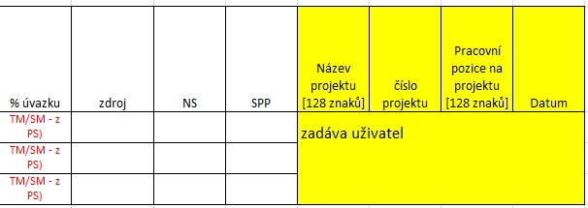

Pokud bude vybrána volba tarifní mzda, objeví se tabulka se seznamem mzdových druhů: tarifní mzda, osobní příplatek, příplatek za vedení, směnný příplatek. Bude udržováno v zákaznickém customizingu. Přidávat bude možné pouze mzdové druhy, u kterých se stanovuje pouze částka.

Návrh mzdy | tarifní mzda |  |  |  | přepočet z tabulky a % úvazku
 | smluvní mzda
 | osobní příplatek
 | příplatek za vedení
 | směnný příplatek |  |  |  | u D profesí
 | CELKEM

Výpočet tarifní mzdy - radiobutton (výběr jeden ze dvou), povinný údaj:
Fixní celková částka
Pohyblivá celková částka
Systém umožní zadání tarifní mzdy ve dvou režimech:
Verze 1 - s fixní celkovou částkou, kdy navrhovatel říká, že trvá na fixaci celkové mzdy nového zaměstnance: budou zadána vstupní pole: třída, stupeň, celková mzda (celkem).
Mzdový druh osobní příplatek bude v tabulce pouze k zobrazení. Systém osobní příplatek dopočítá na základě ostatních zadaných mzdových druhů a celkové mzdy. Uživatel bude vyzván k potvrzení textu (povinné): Souhlasím s tím, že při změně tarifního stupně dojde k automatické korekci výše Osobního příplatku.
Verze 2 - s pohyblivou celkovou částkou, kdy navrhovatel říká, že netrvá na fixaci celkové mzdy nového zaměstnance: budou zadána vstupní pole: třída, stupeň, osobní příplatek.
Celková mzda bude v tabulce pouze k zobrazení. Systém celkovou mzdu dopočítá na základě zadaných mzdových druhů. Uživatel bude vyzván k potvrzení textu (povinné): Souhlasím s tím, že se celková výše mzdy může změnit dle upraveného stupně ze strany personálního útvaru.
Tarifní mzda – přepočet dle vybrané mzdové třídy/stupně a % úvazku, nebude uváděna ručně částka, systém vypočte.
Osobní příplatek – bude uvedena částka osobního příplatku.
Příplatek za vedení – bude uveden pouze v případě vedoucího. Radiobutton „Nárok na příplatek za vedení?“ Ano/Ne, pokud bude ON, kontrola na mzdový druh příplatek za vedení, zda je povinně vyplněn.
Směnný příplatek – bude uveden v relevantních profesích. Checkbox „Nárok na směnný příplatek?“, předvoleno OFF, pokud bude ON, kontrola na mzdový druh směnný příplatek, zda je povinně vyplněn.
Celkem mzda – součet celkové mzdy.

Čerpání rozpočtu a schvalování částek budou provádět buď správci/příkazci s oprávněním na všechny položky mzdy nebo dílčí správci/příkazci na jednotlivé zdroje financování (dané částky mzdy).
Zpracovatel – identifikace zpracovatele, tj. přihlášený uživatel – s možností změny.
Navrhovatel – nepovinné pole, identifikace navrhovatele.
Kontrola (parafující) - nepovinné pole, identifikace osoby, u které se žádá potvrzení, že souhlasí s návrhem (parafa), vždy jedna osoba.
Správce rozpočtu – povinné pole, identifikace správce rozpočtu, vždy jedna osoba.
Příkazce operace - povinné pole, identifikace příkazce operace, vždy jedna osoba.
Schvalovatel - povinné pole, ten kdo podepisuje smlouvu, finální schvalovatel, schvaluje jako poslední, nad polem bude zákaznický matchkód s povolenými hodnotami (user ID, jméno, příjmení, plánované místo, útvar apod.), údržba v zákaznickém customizingu. Vždy jedna osoba.
Zástupce finálního schvalovatele – nepovinné pole, vždy jedna osoba.

Přerozdělení mzdy – Ano/Ne (povinné pole), Systém by měl kontrolovat povolenou kombinaci CO objektů při zadání přerozdělení mzdy. Kontroly povolených kombinací CO objektů při zadávání přerozdělení mzdy budou vytvořeny programově, přičemž budou vycházet z logiky validace ZCOV01 (transakce OKC7). Validace pracuje s třídou zpráv ZVVS a sadami X_BEZ_SPP, X_NEP_ZAK, X_POV_SPP, X_POV_ZAK. Obecně musí být dodrženo pravidlo „2 ze 3“, tzn. kombinace Zdroj + NS nebo Zdroj + SPP (reálný). Povolené statusy SPP prvku při výběru v přerozdělení mzdy jsou: VOLN, VOLN PŘIJ, všechny ostatní bude nutné zpracovávat jako nepovolené.
Pokud se bude jednat o dílčí schvalování na jednotlivé zdroje financování, tak bude v poli Přerozdělení mzdy volba Ano. Potom se objeví uživateli tabulka s možností zadání různých zdrojů financování mzdy a schvalovatelů a jejich parafistů:

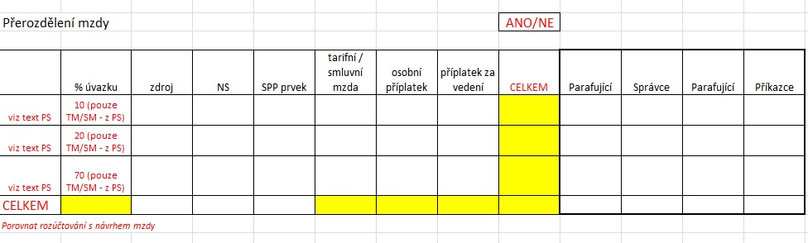
U pole SPP prvek bude umožněn výběr pouze s povoleným statusem SPP prvku.

Pokud se bude jednat o jednozdrojové financování, tak bude v poli Přerozdělení mzdy volba Ne. Potom se objeví uživateli jednoduchá tabulka:
zdroj | NS | SPP

Nový zákaznický objekt bude tvořen hlavičkou a záložkami:
Hlavička objektu
Hlavička objektu bude obsahovat číslo objektu, status objektu, zobrazení pole Jméno, Příjmení, osobní číslo (pokud bude existovat), o jaký návrh se jedná: Návrh na přijetí do pracovního poměru nebo Návrh na změnu mzdy/pracovní smlouvy/sjednaných pracovních podmínek.

Záložka Osobní data
Záložka bude obsahovat údaje z infotypu 0002, ve stejné ergonomii polí, osobní data se budou přebírat z hlavního pracovního poměru, pokud existuje více osobních čísel.
Bude se jednat o pole: Rodné číslo, Oslovení, Příjmení, Jméno, Rodné jméno, Ozn. př. jménem, Titul, Titul 2,Telefon, Počet dětí.

Záložka Smluvní podmínky
Záložka bude obsahovat pole:
Radiobutton
1. Návrh na přijetí na základě přijímacího pohovoru – předvoleno
2. Návrh na přijetí na základě výsledku výběrového řízení.
Nástup dne
Radiobutton:
1. Doba neurčitá
2. Doba určitá – předvoleno + Ukončení doby určité.
Útvar, pouze povolený obor hodnot dle přidělených oprávnění.
Z útvaru se automaticky odvodí a zobrazí Nákladové středisko.
Pracovní zařazení:
Plánované místo, Profese, Druh práce, Místo výkonu práce.
Pracovní úvazek [%]
CheckBox: Výjimka z elektronického výplatního lístku, přednastaveno OFF

Záložka Mzdové podmínky
Záložka bude obsahovat pole:
Návrh mzdy - radiobutton:
1. Smluvní mzda
2. Tarifní mzda (přednastaveno),
Mzdová třída, Mzdový stupeň, Fixní celková částka, Pohyblivá celková částka, Tarifní mzda, Osobní příplatek, Příplatek za vedení, Nárok na příplatek za vedení?, Směnný příplatek, Nárok na směnný příplatek?, Celkem mzda,
Přerozdělení mzdy – Ano:
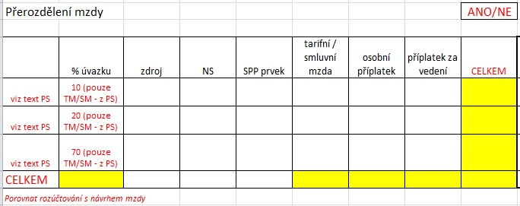

Přerozdělení mzdy – Ne:
Zdroj | NS | SPP

Záložka Texty
Záložka bude obsahovat pole:
Text do pracovní smlouvy – výběr Ano, Ne,
Text do pracovní smlouvy II
Poznámka

Záložka Schvalovací proces
Záložka bude obsahovat pole:
Zpracovatel, Navrhovatel, Kontrola (parafující), Správce rozpočtu, Příkazce operace, Schvalovatel, Zástupce finálního schvalovatele. Pole budou obsahovat zákaznický matchkód pro výběr osoby, s historií hodnot pomocí mezerníku.
a dále tabulku, pokud Přerozdělení mzdy – Ano:
 | % úvazku | zdroj | NS | SPP | CELKEM | správce | Parafující | Příkazce | Parafující
viz text PS | 10 (pouze TM/SM - z PS)
viz text PS | 20 (pouze TM/SM - z PS)
viz text PS | 70 (pouze TM/SM - z PS)
CELKEM

Schválený objekt Nástup bude nutnou podmínkou pro zavedení nového pracovního úvazku do SAP. Ve výjimečných případech budou moci provést založení nového pracovního poměru s pracovní smlouvou mimo schvalovací proces vyjmenované osoby, které budou udržovány v zákaznickém customizingu.

Informace o osobě, které bylo na personálním útvaru přiděleno zpracování objektu Nástup, se objeví v hlavičce objektu Nástup, a to již po potvrzení hodnoty v poli Útvar. V hlavičce objektu bude jméno personalistky buď podle rozcestníku, nebo podle skutečnosti, bude-li už WF úloha přidělena. Případné přesměrování WF úlohy v rámci personálního útvaru se musí projevit aktualizací této informace v hlavičce daného objektu Nástup.

Pokud bude objekt Nástup nabývat status Schváleno - předáno personálnímu útvaru, bude k dispozici na záložce Texty textové pole Poznámka o délce 120 znaků, které bude moci editovat pouze personalistka z personálního útvaru. Pokud bude existovat více těchto textů, bude se zobrazovat seznam předešlých textů formou změnových dokladů.

Objekt Návrh změny mzdy/pracovní smlouvy
Objekt Návrh na změnu mzdy/pracovní smlouvy/pracovních podmínek (dále také Změna) bude zákaznicky vyvinut. Založení nového zákaznického objektu Změna bude probíhat pomocí samostatné zákaznické transakce. Název transakce bude ZHR_ZMENA. Objekt bude mít vlastní interní číslování, které bude tvořeno příslušným kalendářním rokem a pořadovým číslem v intervalu 000001-499999, tj. rok+000001 do rok+499999, např. od 2019000001 do 2019499999. Objekt bude možno zakládat, měnit, zobrazovat. Systém bude umožňovat zakládat objekt s předlohou. Změny změnu mzdy/pracovní smlouvy/pracovních podmínek pro jednotlivého zaměstnance bude možno provádět pouze schvalovacím procesem v SAP. Budou využita stejná pole jako u objektu Nástup.

Nový zákaznický objekt bude tvořen hlavičkou a záložkami:
Hlavička objektu
Hlavička objektu bude obsahovat číslo objektu, status objektu, zobrazení pole Jméno, Příjmení, Osobní číslo, Datum změny – datum, ke kterému změna platí, checkboxy Pracovní smlouva, Mzda. Pokud bude zatržena volba Pracovní smlouva, nabídne se záložka Smluvní podmínky, pokud bude zatržena volba Mzda, nabídne se záložka Mzdové podmínky, pokud budou zatrženy obě volby, tak se zobrazí uživateli obě záložky. Datum narození nebude uvedeno.

Záložka Smluvní podmínky
Záložka bude obsahovat pole:
Útvar (IT0002)
Funkce (IT0006)
Doba určitá do/neurčitá (IT0016)
Plánované místo (IT0001)
Profese/Plánované místo
Nové plánované místo
Pracovní úvazek [%] (IT0007)
Počet hodin/týden (IT0007)
Do záložky se převezme u relevantních polí stávající hodnota z infotypů z modulu HR. Současně bude uživatel mít k dispozici u těchto polí další pole pro zadání nové hodnoty. Pole budou stejného formátu jako v příslušných infotypech, vč. nápovědy vyhledávání a kontroly na vloženou hodnotu.

Záložka Mzdové podmínky
Záložka bude obsahovat pole:
Mzdová třída/ Mzdový stupeň (IT0008)
Návrh mzdy – Smluvní mzda, Tarifní mzda, Osobní příplatek, Příplatek za vedení, Nárok na příplatek za vedení?, Směnný příplatek, Nárok na směnný příplatek?, Celkem mzda,
Přerozdělení mzdy – Ano:
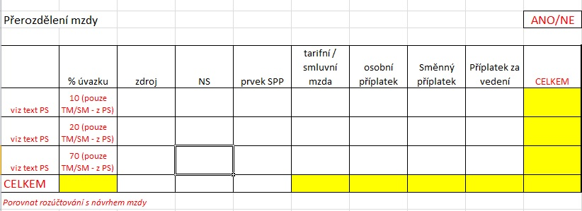

Přerozdělení mzdy – Ne:
Zdroj | NS | SPP

Do záložky se převezme u pole Mzdová třída/ Mzdový stupeň stávající hodnota z infotypu z modulu HR. Současně bude uživatel mít k dispozici další pole pro zadání nové hodnoty Mzdové třídy/ Mzdového stupně. Pole budou stejného formátu jako v příslušnému infotypu, vč. nápovědy vyhledávání a kontroly na vloženou hodnotu.

Záložka Texty
Záložka bude obsahovat pole:
Text do pracovní smlouvy I – bude se jednat o předdefinovaný text s proměnnou SPP prvku, který se objeví po stisknutí tlačítka Generovat text. Pokud bude více SPP prvků, tak se zobrazí více vět, vždy v poměru 1:1 k SPP prvku.
Text do pracovní smlouvy II – volný neomezený text.
Poznámka – volný text pro personalistky.

Záložka Schvalovací proces
Záložka bude obsahovat pole:
Zpracovatel, Navrhovatel, Kontrola (parafující), Správce rozpočtu, Příkazce operace, Schvalovatel. Pole budou obsahovat zákaznický matchkód pro výběr osoby, s historií hodnot pomocí mezerníku. Účastníci procesu budou vyhledáváni podle formátovaného jména, výsledek bude přebírán vždy do dvou polí k zobrazení: uživatelské jméno SAP (USERID) a formátované jméno. Hodnota USERID bude využívána ve WF.
Dále bude obsahovat tabulku, pokud Přerozdělení mzdy – Ano:
 | % úvazku | zdroj | NS | SPP | CELKEM | správce | Parafující | Příkazce | Parafující
viz text PS | 10 (pouze TM/SM - z PS)
viz text PS | 20 (pouze TM/SM - z PS)
viz text PS | 70 (pouze TM/SM - z PS)
CELKEM

Záložka bude mít stejné vlastnosti jako záložka Schvalovací proces u objektu Nástup. Záložka bude obsahovat také pole Zástupce finálního schvalovatele.

Hromadné změny mzdy/pracovních smluv/pracovních podmínek se nebudou provádět prostřednictvím nového řešení a schvalovacím procesem. Schvalovací proces se bude vždy týkat pouze jednotlivého zaměstnance.

Objekt Změna bude možno zakládat s předlohou. Pokud bude chtít uživatel založit objekt s předlohou, systém ho vyzve k zadání osobního čísla. K dispozici bude mít matchkód s nabídkou vybraných objektů Změny pro dané osobní číslo. Systém vždy nabídne pouze záznamy k danému osobnímu číslu, nikoliv k jinému osobnímu číslu. Poté co uživatel vybere jako předlohu určitý objekt z nabídky, systém naplní v transakci ZHR_ZMENA nové hodnoty polí údaji z vybraného objektu. Do stávajících hodnot polí převezme aktuální hodnoty z infotypů daného osobního čísla.

Informace o osobě, které bylo na personálním útvaru přiděleno zpracování objektu Změna, se objeví v hlavičce objektu Změna a to již po potvrzení hodnoty v poli Útvar. V hlavičce objektu bude jméno personalistky buď podle rozcestníku, nebo podle skutečnosti, bude-li už WF úloha přidělena. Případné přesměrování WF úlohy v rámci personálního útvaru se projeví aktualizací této informace v hlavičce daného objektu Změna.

Pokud bude objekt Změna nabývat status Schváleno - předáno personálnímu útvaru, bude k dispozici na záložce Texty textové pole Poznámka o délce 120 znaků, které bude moci editovat pouze personalistka. Pokud bude existovat více těchto textů, bude se zobrazovat seznam předešlých textů formou změnových dokladů.

Statusy objektů Nástup/Změna
Objekty Nástup/Změna budou nabývat těchto statusů:
• Rozpracováno – objekt je pouze s částečnými daty (nejsou vyplněna všechna povinná pole) => lze uložit i neúplně vyplněný návrh.
• Založeno – jsou vyplněna všechna povinná pole, automaticky se změní při uložení, je-li vše v pořádku.
• K verifikaci – nepovinný status, odesláno navrhovateli (ještě neprobíhá workflow).
• Schvalování – odesláno schvalovateli, spuštěno schvalovací WF.
• Neschváleno – ukončení workflow zamítnutím požadavku schvalovatelem.
• Schváleno-předáno personálnímu útvaru – po schválení požadavku přijde objekt Nástup/Změna příslušné zpracovatelce z personálního útvaru (podle uživatelského rozcestníku, viz dále).
• Zpracováno personálním útvarem – objekt Nástup/Změna byl zpracován prostřednictvím personálního opatření v transakci PA40 (v případě vzniku nového pracovního poměru se kontroluje založení osobního čísla), čímž dochází k ukončení workflow. Zpracování personálního opatření v transakci PA40 bude vždy s protokolováním změn provedených personalistkou oproti hodnotám v objektu Nástup/Změna. Protokol bude k dispozici v objektu Nástup/Změna.
• Zrušeno – zásahem oprávněného uživatele došlo k ukončení workflow. Tuto možnost budou mít zpracovatel (do statusu Schvalování) a personalistka zpracovávající objekt Nástup/Změna ve statusu Schváleno - předáno personálnímu útvaru, pouze však před provedením/spuštěním transakce PA40 ! Zpracovatel objektu Nástup/Změna bude moci do statusu Schvalování zrušit workflow, přestože bude aktuálně workflow úloha v držení jiného účastníka schvalovacího procesu. Zpracovatel bude moci provést zrušení workflow z objektu Nástup/Změna. Bude mít možnost komentáře, systém zpracovatele vyzve dialogovou obrazovkou k potvrzení, že skutečně chce workflow zrušit. Zrušení workflow zpracovatelem vyvolá emailovou notifikaci všem účastníkům, kteří se doposud účastnili schvalovacího procesu. Objekt Nástup/Změna bude moci zpracovatel ve statusech Zrušeno/Neschváleno opětovně editovat a znovu vyvolat schvalovací workflow. V personálním útvaru může provést zrušení workflow pouze vedoucí, a to v prostředí zákaznické transakce.
• Výjimka povolena – předáno PÚ - Výjimka na kontrolu data změny, pověřený pracovník personálního útvaru povolil výjimku na datum změny v Návrhu na změnu mzdy/pracovní smlouvy, kterou požadoval finální schvalovatel.
• Výjimka zamítnuta - Výjimka na kontrolu data změny, pověřený pracovník personálního útvaru nepovolil výjimku na datum změny v Návrhu na změnu mzdy/pracovní smlouvy, kterou požadoval finální schvalovatel.

Statusy jsou shodné pro proces přijetí do pracovního poměru i pro proces změny mzdy/pracovní smlouvy/ pracovních podmínek. Výjimkou jsou poslední dva statusy, které jsou platné pouze pro schvalovací proces změny mzdy/pracovní smlouvy.

Schéma statusů objektu Nástup (NPPP)
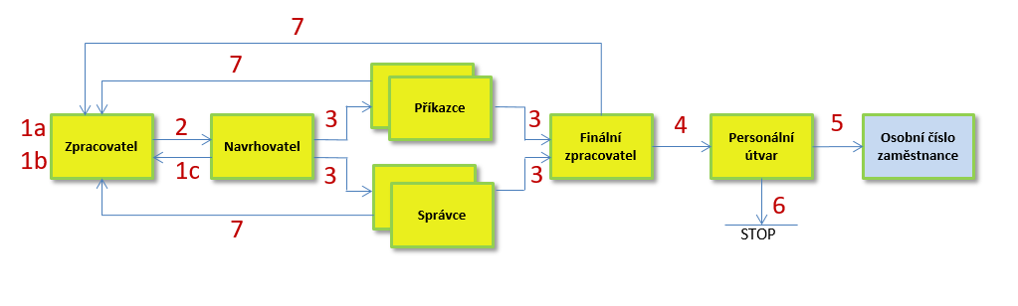
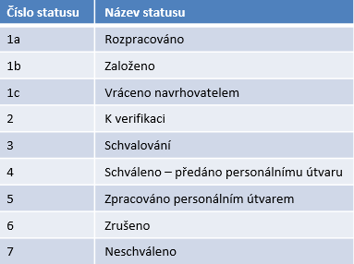

Schéma statusů objektu Změna (NZSPP)
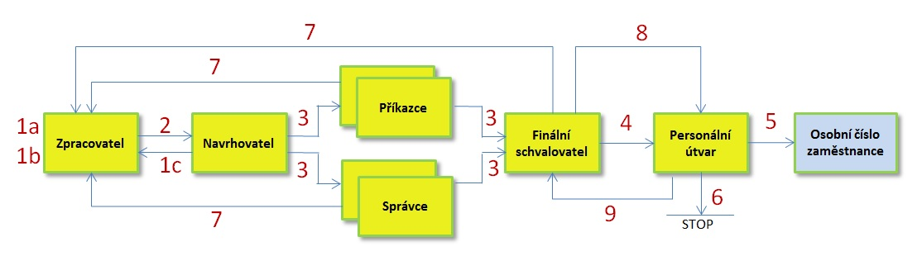

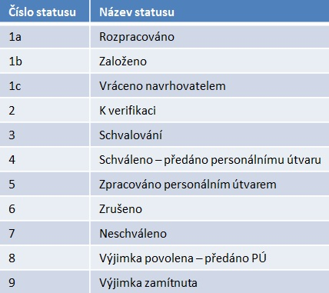

Schvalovací workflow

Principy schvalovacího workflow
Schvalování workflow bude probíhat vždy na uživatelské jméno dané osoby v SAP. Pro potřeby schvalování bude využito SAP Workflow, dialogové schvalovací obrazovky budou vytvořeny v SAP Fiori. Procesy NPPP a NZSPP budou z hlediska schvalování totožné.
Každý dílčí schvalovací krok bude mít předem definovaného uživatele, který bude vybrán na začátku procesu při zakládání objektů NPPP a NZSPP zpracovatelem. Schvalovací workflow započne odesláním požadavku ke schválení z objektu Nástup nebo Změna zpracovatelem v SAP. Spuštění transakce PA40 bude součástí celkového schvalovacího workflow procesu pro přijetí nového zaměstnance nebo změnu mzdy/pracovní smlouvy/pracovních podmínek stávajícího zaměstnance. K ukončení workflow dojde vždy po neschválení požadavku kterýmkoliv schvalovatelem. Pokud dojde k založení osobního čísla nového zaměstnance nebo ke změně údajů kmenového záznamu stávajícího zaměstnance při zpracování nových personálních opatření v transakci PA40, dojde také k ukončení workflow. Schvalovací proces pro změnu mzdy/pracovní smlouvy/pracovních podmínek je identický se schvalovacím procesem vzniku pracovního poměru. Finální schvalovatel bude moci schválit požadavek i bez vyjádření parafující osoby. Personální útvar nebude po schválení finálním schvalovatelem moci editovat žádné údaje v objektech Nástup/Změna. Bude moci pouze editovat pole Poznámka v záložce Texty. Před samotným spuštěním nového personálního opatření v transakci PA40 personalistka uvidí obrazovku, na které se objeví seznam údajů (hodnot polí), které budou přebírány/měněny z objektu Nástup/Změna do transakce PA40. Až poté proběhne spuštění transakce PA40 a dojde k naplnění polí relevantními hodnotami z objektu Nástup/Změna. Pro objekt Změna bude založeno nové personální opatření s infotypy, které jsou využívány v objektu Změna (IT0001, IT0002, IT0006, IT0007, IT008, IT0016).

Pokud dojde k převodu zaměstnance z jednoho útvaru do druhého v rámci VŠB-TUO, bude muset dojít taktéž ke schvalovacímu procesu. Budou potřeba dvě WF, tj. v rámci původního útvaru a v rámci cílového útvaru, kam zaměstnanec přechází, viz kapitola 5.1.3.2.1.

Schvalovací proces
Bude vyvinuta zákaznická funkcionalita, která umožní, aby zpracovatel mohl kdykoliv z objektu Nástup/Změna ukončit proces schvalování, který inicioval. Pokud se tak stane, schvalovatelé, kteří se doposud reálně účastnili schvalovacího procesu, obdrží o tom notifikační email. Samotnému schvalování bude předcházet schválení návrhu navrhovatelem.

Postup schvalovacího procesu:
1. Zpracovatel založí nový objekt Nástup/Změna a vyplní všechny požadované údaje včetně osob, které se účastní schvalování. Odešle požadavek ke schválení. Volitelně může zaslat nejprve ke schválení navrhovateli.
2. Navrhovatel posoudí požadavek. Pokud odsouhlasí nový objekt Nástup/Změna, workflow odešle nový objekt Nástup/Změna současně parafující osobě příkazce a schvalovateli první úrovně - příkazci a také parafující osobě správce a schvalovateli první úrovně – správci. Pokud navrhovatel neodsouhlasí požadavek, systém zašle zpět zpracovateli objekt Nástup/Změna k přepracování (doplnění). Navrhovatel bude mít možnost komentáře.
3. Parafující osoby nemají právo nesouhlasit s návrhem, pouze mohou potvrdit přečtení. Pokud tak neučiní, může schvalovatel první úrovně odsouhlasit i bez jejich vyjádření. Pokud všichni schvalovatelé (správci, příkazci) odsouhlasí objekt Nástup/Změna, systém zašle ke schválení objekt Nástup/Změna finálnímu schvalovateli (ten, kdo podepisuje smlouvu). Pokud neschválí alespoň jeden schvalovatel prvního stupně objekt Nástup/Změna, workflow úloha se ukončí. Zpracovatel a ostatní schvalovatelé první úrovně obdrží o tom notifikační email. Schvalovatelé budou vždy při odsouhlasení nebo neodsouhlasení objektu Nástup/Změna vyzvání z „bezpečnostních důvodů“ k nepovinnému komentáři. Tím bude zamezeno ze strany schvalovatelů nechtěnému překliknutí.
Parafující osoba finálního schvalovatele obdrží současně s finálním schvalovatelem požadavek workflow k vyjádření. Finální schvalovatel může nebo nemusí při schválení brát ohled na vyjádření parafující osoby. Systém bude při tom finálnímu schvalovateli provádět kontrolu pole Nástup dne. Finální schvalovatel bude mít právo jako jediný účastník schvalovacího procesu v aplikaci SAP Fiori editovat pole Nástup dne, přičemž algoritmus kontroly pole Nástup dne v SAP Fiori bude shodný s algoritmem kontroly v SAP na úrovni zákaznického objektu Návrh na přijetí do pracovního poměru. Pokud v SAP Fiori finálnímu schvalovateli systém nedovolí změnit Nástup dne, systém zobrazí chybové hlášení a umožní finálnímu schvalovateli pouze zamítnout Nástup s nepovoleným Datem nástupu a ukončí workflow úlohu. Informaci o tom obdrží zpracovatel návrhu. V případě, že finální schvalovatel nebude moci schválit požadavek (např. z důvodu dovolené), bude zpracovatel moci definovat v Návrhu na přijetí do pracovního poměru zástupce, viz kapitola níže.
4. Pokud finální schvalovatel, který podepisuje smlouvu a schvaluje jako poslední objekt Nástup/Změna, odsouhlasí objekt Nástup/Změna, systém objekt Nástup/Změna odešle do zásoby práce personálnímu útvaru k finálnímu zpracování. Pokud finální schvalovatel neschválí objekt Nástup/Změna, workflow úloha se ukončí. Zpracovatel a schvalovatelé první úrovně obdrží o tom notifikační email.
5. Personální útvar zkontroluje údaje v objektu Nástup/Změna. Pokud bude vyžadovat nějaké upřesnění od zpracovatele, vyžádá si mimo SAP informace od zpracovatele. Ke komentáři může personalistka využít pole Poznámka v záložce Texty na objektu Nástup/Změna. Vedoucí personálního útvaru bude mít možnost ukončit workflow ze zákaznické transakce, kterou bude mít k dispozici. Bude využíváno ve výjimečných situacích. Jakmile bude vše v pořádku, spustí personalistka pokračování zpracování workflow úlohy pomocí nového personálního opatření v transakci PA40.
6. Po spuštění personálního opatření v transakci PA40 dojde k vyplnění relevantních údajů z objektu Nástup/Změna do relevantních infotypů příslušného kmenového záznamu modulu HR. Pokud bude vyplněn alespoň jeden infotyp a dojde k uložení, systém přidělí osobní číslo novému zaměstnanci anebo v případě Změny změní údaje stávajícímu zaměstnanci (osobnímu číslu) a workflow úloha končí.

Schvalovací proces pro změnu mzdy/pracovní smlouvy/pracovních podmínek je identický se schvalovacím procesem vzniku pracovního poměru. Výjimkou je organizační změna zaměstnance.

Organizační změna zaměstnance
Organizační změna (změna útvaru zaměstnance) je speciálním případem Návrhu na změnu mzdy/pracovní smlouvy. Jedná se především o změnu pracovní smlouvy. V méně častých případech může docházet i ke změně mzdy. Specifikum je v tom, že existují dvě strany – účastníků procesu: účastníky zdrojového útvaru, ze kterého zaměstnanec odchází a účastníky cílového útvaru, na který zaměstnanec přechází. Žádost o organizační změnu podepisují obě dvě strany. Výchozí předpoklady jsou:
- Za každou stranu jsou účastníci schvalovacího procesu v rozsahu Správce – Příkazce – Finální schvalovatel.
- K předání na personální útvar může dojít teprve po schválení finálním schvalovatelem cílového útvaru.
- Návrh bude vždy jeden společný a může jej založit zdrojový i cílový útvar, častěji je to cílový útvar.

Vstupní dialog pro objekt Návrh změny mzdy/pracovní smlouvy bude upraven. Pokud uživatel zvolí změnu pracovní smlouvy, tak v dalším kroku bude muset povinně stanovit, zda Návrh bude obsahovat organizační změnu (OZ) [A/N]. Následuje povinné vložení osobního čísla.
- Pokud bude bez OZ, tak na záložce Smluvní podmínky nebude možno změnit útvar. Následné vložení osobního čísla bude s kontrolou oprávnění k povoleným organizačním jednotkám, případně povoleným osobním číslům HR.
- Pokud má být Návrh s OZ, tak se bude oprávnění přihlášeného uživatele ověřovat dvojím způsobem - dle způsobu nastavení oprávnění k datům. Vložení hodnoty do pole pro cílový útvar bude povinné.

Varianta 1 – uživatel s oprávněním k útvaru (OJ).
Výběr osobního čísla bude bez omezení. Kontrola oprávnění přihlášeného uživatele proběhne po povinném zadání cílového útvaru. Uživatel má oprávnění Návrh organizační změny zpracovat, pokud má oprávnění alespoň k jednomu útvaru (zdrojovému, nebo cílovému).
Varianta 2 – uživatel s oprávněním k osobnímu číslu.
Bude probíhat ověřením na povolené osobní číslo – případ, kdy má přihlášený uživatel nastaveno pouze selektivní oprávnění k datům na úrovni osobního čísla. Uživatel má oprávnění Návrh organizační změny zpracovat, pokud má přiděleno selektivní oprávnění k osobnímu číslu.
Varianta 3 – uživatel s kombinovaným oprávněním k útvaru + osobnímu číslu.
Ověřuje se oprávnění podle obou dvou předchozích variant.

Schvalovací proces pro Návrh změny pracovní smlouvy/mzdy s organizační změnou.
Na záložce pro stanovení účastníků schvalovacího procesu budou dvě sady účastníků, pro každý útvar zvlášť. Sada bude doplněna informací o útvaru tak, aby uživateli bylo jasné, jak má formulář vyplnit.
Pro každý útvar bude nutno povinně vyplnit účastníky v rozsahu jeden Správce – jeden Příkazce – jeden Schvalovatel. Každá sada bude obsahovat rovněž pole pro vložení nepovinných účastníků - Parafistů. Navrhovatel by byl pouze jeden za celý Návrh.
Pokud Návrh, kromě organizační změny, obsahuje také změnu mzdy, potom bude podléhat schválení pouze na straně cílového útvaru. Účastníkům ze zdrojového útvaru nebudou data mzdy vůbec k dispozici. Rovněž PDF dokument Návrhu bude zvlášť pro zdrojový útvar (bez dat mzdy) a zvlášť pro cílový útvar (včetně dat mzdy).

Časové scénáře workflow úlohy.
Verifikace NZSPP ze strany Navrhovatele by byla beze změn, tedy shodně jak je popsáno níže.
Schvalovací proces probíhá dle posloupnosti zúčastněných stran (nejprve zdrojový útvar, pak cílový útvar).
Varianta 1 – sekvenční. 4-krokový scénář, bez přerozdělení mzdy.
Krok1: Rozhodování Správce rozpočtu a Příkazce operace zdrojového útvaru s výjimkou toho, který vystupuje současně v roli Schvalovatele.
Krok2: Pokud v kroku 1 schváleno, tak následuje rozhodování Schvalovatele zdrojového útvaru. Tento krok se automaticky vynechá, pokud osoba Schvalovatele je pro zdrojový i cílový útvar shodná. WF úloha pokračuje krokem 3.
Krok3: Pokud i v Kroku2 schváleno, tak následuje rozhodování Správce rozpočtu a Příkazce operace cílového útvaru s výjimkou toho, který vystupuje současně v roli Schvalovatele.
Krok4: Pokud i v Kroku3 schváleno, tak následuje finální rozhodování Schvalovatele cílového útvaru.
Po schválení je Návrh ve statusu Schváleno – předáno na PÚ.

Varianta 2 – sekvenční. 5-krokový scénář, s přerozdělením mzdy.
Krok1: Rozhodování Správce rozpočtu a Příkazce operace zdrojového útvaru s výjimkou toho, který vystupuje současně v roli Schvalovatele.
Krok2: Pokud i v kroku1 schváleno, tak následuje rozhodování Schvalovatele zdrojového útvaru. Tento krok se automaticky vynechá, pokud osoba Schvalovatele je pro zdrojový i cílový útvar shodná. WF úloha pokračuje krokem3.
Krok3: Rozhodování dílčích Správců a Příkazců cílového útvaru.
Krok4: Pokud i v Kroku3 schváleno, tak následuje rozhodování Správce rozpočtu a Příkazce operace cílového útvaru s výjimkou toho, který vystupuje současně v roli Schvalovatele.
Krok5: Pokud i v Kroku4 schváleno, tak následuje finální rozhodování Schvalovatele cílového útvaru.
Po schválení je Návrh ve statusu Schváleno – předáno na PÚ.

Schéma procesu organizační změny
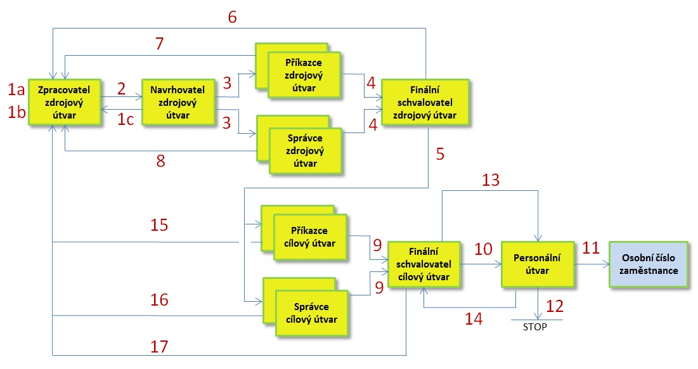

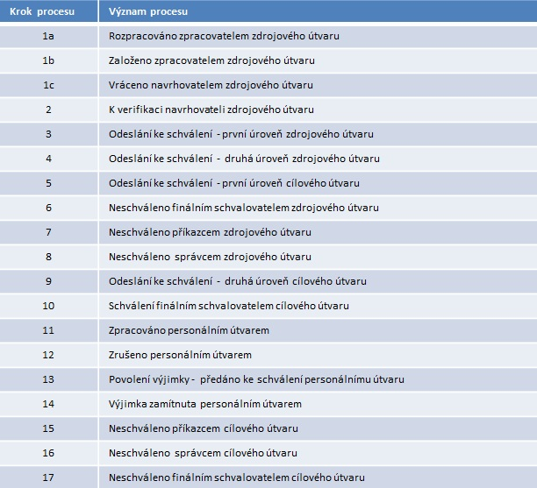

Zastupování ve schvalovacím procesu
U každého schvalovatele bude moci zpracovatel objektu Nástup/Změna definovat zástupce. Pokud bude určen zástupce schvalovatele před odesláním ke schválení, potom notifikační email na schválení daného požadavku přijde nejen schvalovateli, ale i stanovenému zástupci. Pokud bude určen zástupce schvalovatele až po odeslání ke schválení, potom notifikační email na schválení daného požadavku přijde pouze schvalovateli, ten musí jinou formou (telefon, email, SMS) sdělit zástupci, aby provedl rozhodnutí za něho. Parafisté nebudou mít svého zástupce. Uvedení zástupce nebude povinné.
Zástupce finálního schvalovatele bude určován v SAP ze sady zástupců, která bude přiřazena ke každému finálnímu schvalovateli. Sady budou udržovány v zákaznickém customizingu. V objektech Nástup/Změna budou k dispozici dvě pole: Finální schvalovatel a Zástupce finálního schvalovatele. Finální schvalovatel bude vždy vyplněn, přestože bude zpracovateli známo, že nemůže v dané časové období provést schválení a že musí uvést zástupce. Notifikační email vždy přijde i finálnímu schvalovateli. V prostředí SAP Fiori bude mít každý schvalovatel informaci o tom, kdo byl uveden jako zástupce. A naopak zástupce bude mít informaci o tom, kterého schvalovatele zastupuje. Zpracovatel bude moci měnit v SAP v objektu Nástup/Změna zástupce v průběhu schvalovacího procesu. Bude zákaznicky vyvinuto. Obdobně bude moci schvalovatel měnit zástupce z prostředí SAP Fiori, informace o změně zástupce se automaticky propíše do příslušného pole Zástupce v objektech Nástup/Změna v SAP.

Účastníci workflow
Účastníci schvalovacího workflow se dělí na dvě skupiny dle přístupu ke mzdovým údajům:
a) Schvalovatelé bez omezení k datům mzdy
Tito účastníci se zadávají vždy, bez ohledu na rozdělení mzdy.
Pokud se bude jednat o schvalování schvalovatele s oprávněním na všechny části mzdy, tak bude v poli Přerozdělení mzdy volba Ne. Potom se objeví uživateli pole pro zadání schvalovatelů:
Kontrola (parafující) - nepovinné pole, identifikace osoby, u které se žádá potvrzení, že souhlasí s požadavkem (parafa).
Doporučil/správce rozpočtu – povinné pole, identifikace správce rozpočtu
Schválil/příkazce operace - povinné pole, identifikace příkazce operace
Schvalovatel - povinné pole, ten, kdo podepisuje smlouvu, finální schvalovatel, schvaluje jako poslední.
Zástupce finálního schvalovatele – nepovinné pole.

b) Schvalovatelé s omezeným přístupem k datům mzdy
Budou se zadávat pouze v případě, že Přerozdělení mzdy = ANO.
Do tabulky přerozdělení mzdy se doplní pro každý záznam Správce a Příkazce povinně a volitelně parafující osoba.
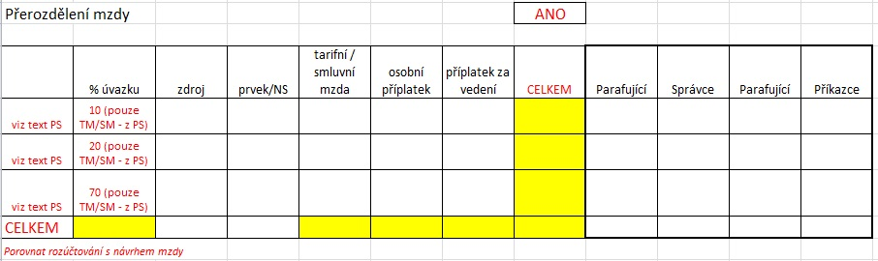

M-C pro výběr účastníka schvalovacího procesu, pokud není definováno jinak:
Příjmení jméno titul, NS, Os.č. v povoleném rozsahu hodnot 1 - 6999999, pouze Aktivní ke dni CurrDate.

Návrh na přijetí do pracovního poměru (NPPP)
A Účastníci procesu
A1 Povinní účastníci
Rozhodují o tom, zda bude NPPP schválena, nebo zamítnuta.
A1.1 Jsou účastníky vždy, bez výjimek. Při schvalování mají přístup k datům smlouvy bez omezení.
- SR Správce rozpočtu … vždy pouze 1 osoba
- PO Příkazce operace … vždy pouze 1 osoba
- S Schvalovatel … vždy pouze 1 osoba; ten, kdo podepisuje pracovní smlouvu
Příkazce a schvalovatel mohou být totožná osoba. Pokud nastane tento případ, bude tato osoba ve schvalovacím procesu vystupovat pouze v roli Správce (S).

Zástup
Možnost aktivovat za sebe zástup bude mít obecně při zpracování workflow úlohy každý schvalovatel. V prostředí Fiori bude mít každý schvalovatel (každý Správce, každý Příkazce) možnost aktivovat za sebe Zástup na stanovenou dobu platnosti. Pozor! Tento Zástup je však univerzálně platný ve všech WF úlohách s účastí daného schvalovatele. Schvalovatel bude moci aktivovat Zástup i v případě, kdy je workflow úloha ve zpracování. Ve výjimečných případech, kdy schvalovatel není schopen z nějakého důvodu aktivovat za sebe zástup, bude mít administrátor SAP (pracovník CIT) oprávnění k aktivaci zástupu.

Zástup za finálního Schvalovatele (S).
Jednalo by se o speciální případ, kdy by, kromě obecné možnosti aktivace Zástupu v prostředí Fiori, existovala možnost aktivace Zástupu za Schvalovatele (S) Zpracovatelem NPPP přímo v IS SAP. Zpracovatel NPPP by mohl vybrat z povoleného okruhu Zástupců pro daného finálního Schvalovatele. Seznam povolených Zástupců ke konkrétnímu Plánovanému místu Schvalovatele (S) (viz. Kapitola D) by se udržoval v zákaznickém customizingu v SAP. Každému Plánovanému místu Schvalovatele (S) bude přiřazen jeden, nebo několik Zástupů, ze kterých bude moci Zpracovatel vybrat. Aktivaci Zástupu bude moci Zpracovatel provést i za situace, že schvalovací proces je již ve zpracování. Vychází se z předpokladu, že Zpracovatel má informaci o osobě, která byla pověřena zastupováním a na jak dlouhou dobu. Pokud bude Zástup aktivován přímo Schvalovatelem (S) v prostředí Fiori, budou se jméno Zástupce a období platnosti Zástupu zobrazovat v SAP v prostředí transakce pro zpracování dokladu NPPP – po zadání příslušného Schvalovatele (S), který je aktuálně zastupován. Ve Fiori bude zajištěno, že Schvalovatel bude mít v zásobě práce informaci o zástupu (o osobě, kterou je zastupován). Rovněž Zástupce bude ve Fiori informován o tom, koho zastupuje.

A1.2 Povinní účastníci – pouze pro případ přerozdělení mzdy (vícenásobného přiřazení osobních nákladů).
- SRn Správce rozpočtu pro n-tou kombinaci NPM
- POn Příkazce operace pro n-tou kombinaci NPM
Pro jednu kombinaci nákladového přiřazení mzdy je přiřazen vždy jeden Správce rozpočtu a jeden Příkazce Operace. Povinni účastníci dle bodu A1.1 mohou být současně účastníky procesu dle bodu A1.2. Pokud tato situace nastane, bude tato osoba ve schvalovacím procesu vystupovat pouze v roli účastníka dle bodu A1.1. Jedna osoba, účastník dle bodu A1.2, může být přiřazena opakovaně několika kombinacím nákladového přiřazení mzdy (NPM). Pokud tato situace nastane, bude tato osoba ve schvalovacím procesu vystupovat pouze jednou a bude rozhodovat o souhrnu všech jí přidělených kombinací nákladového přiřazení mzdy.

A2 Nepovinní účastníci
Nerozhodují o tom, zda bude NPPP schválena, nebo zamítnuta. Mohou a nemusejí být zahrnuti do procesu, bude záviset na konkrétním případu a interních pravidlech.

A2.1 Navrhovatel
Osoba, která navrhuje přijetí do PP a která navrhuje parametry budoucí smlouvy.
Předpoklad: Bude zařazena do procesu zejména v případech, kdy není současně Zpracovatelem NPPP (případ, kdy vedoucí pracovník pořizuje NPPP osobně).
Role v procesu: Verifikuje obsah NPPP, jeho úplnost a správnost - před spuštěním samotného schvalovacího procesu. Může modifikovat obsah NPPP, nebo si vyžádat modifikaci u Zpracovatele. Modifikaci obsahu NPPP bude možno provést dvojím způsobem:
- Navrhovatel vloží požadavky na modifikaci v prostředí FIORI a předá je na Zpracovatele, který obsah NPPP upraví.
- Navrhovatel bude mít v SAP oprávnění pro zpracování NPPP a provede modifikaci osobně v SAP.
Pozn: Toto se uplatní zejména, pokud Vedoucí pracovník bude Typ uživatele, kterému bude oprávnění k eHR-PD (e-personálním dokumentům) přidělováno automaticky a současně nebude Zpracovatelem NPPP.

A2.2 Parafista (osoba, která parafuje)
Role v procesu:
Je vždy přiřazen konkrétnímu povinnému účastníku procesu, který rozhoduje o tom, zda bude NPPP schválena, nebo zamítnuta. Jednomu povinnému účastníku může být přiřazen maximálně jeden parafista. Notifikace na Parafistu se generuje současně s notifikací na přiřazeného povinného účastníka/schvalovatele. Parafista vždy pouze sděluje povinnému účastníku své stanovisko k obsahu NPPP.
Příklady výstupu účasti parafisty na procesu:
- „Doporučuji schválit“
- „Doporučuji schválit – s komentářem“
- „Nedoporučuji schválit“
- „Nedoporučuji schválit – s komentářem“
V případě, že k parafování dojde před rozhodnutím přiřazeného schvalovatele, bude tento schvalovatel o výsledku parafování automaticky informován prostřednictvím notifikačního e-mailu. Výsledek parafování bude mít schvalovatel k dispozici v prostředí Fiori. Povinný účastník/schvalovatel není stanoviskem parafisty nijak vázán, parafování není nutnou podmínkou
rozhodnutí o NPPP povinným účastníkem/schvalovatelem. Výše uvedená role parafisty bude v procesu platit obecně bez výjimek, tedy i pro parafistu, který je přiřazen konečnému Schvalovateli (S) , viz. A1.1.

A3 Zpracovatel
Uživatel, který v SAP pořizuje NPPP. Automaticky se předvyplní data přihlášeného uživatele s možností změny. Informace o osobě Zpracovatele bude součástí e-mailových notifikací v rámci schvalovacího procesu. Informace o Zpracovateli bude mít schvalovatel k dispozici v prostředí SAP Fiori.

B Časové scénáře procesu
Verifikace NPPP.
Pokud Zpracovatel vloží do NPPP osobu Navrhovatele, probíhá povinně jako první proces verifikace.
- Krok1: Aktivace Verifikace - odeslání notifikace na Navrhovatele s požadavkem na verifikaci NPPP.
- Krok2: Verifikace - Navrhovatel potvrdí provedení verifikace, čímž uvolní následné spuštění schvalovacího procesu. Ve statusu K VERIFIKACI může být doklad NPPP upravován bez omezení.

B1 2-krokový scénář - pro Návrh s jednoduchým přiřazením mzdy.
NPPP: Parametr „Přerozdělení mzdy“ = OFF
- Krok1: Rozhodování všech povinných účastníků procesu dle bodu A1.1 s výjimkou Schvalovatele (S) (tedy: SR + PO). Současně se odesílají notifikace na přiřazené Parafisty.
- Krok2: Pokud v Kroku1 schváleno, pak rozhodování Schvalovatele (ten, kdo podepisuje smlouvu). Současně se odesílá notifikace na přiřazeného Parafistu.

B2 3-krokový scénář - pro Návrh s rozšířeným nákladovým přiřazením mzdy
NPPP: Parametr „Přerozdělení mzdy“ = ON
- Krok1: Rozhodování povinných účastníků procesu dle bodu A1.2 (dílčí Správci a Příkazci) SR1…n, PO1…n. Současně se odesílají notifikace na přiřazené Parafisty.
- Krok2: Pokud v Kroku1 schváleno, pak rozhodování povinných účastníků procesu dle A1.2: SR, PO. Současně se odesílají notifikace na přiřazené Parafisty.
- Krok3: Pokud v Kroku1+2 schváleno, pak rozhodování Schvalovatele S (ten, kdo podepisuje smlouvu). Současně se odesílá notifikace na přiřazeného Parafistu.

C Povolený obor hodnot pro Schvalovatele
Obor hodnot pro pole Schvalovatele (osoba, která podepisuje smlouvu) bude omezen dle interních předpisů (rektor, děkan, kvestor, prorektor, ředitel VÚ, ředitel CIS a ředitel CPI).
Bude udržován v zákaznickém customizingu. Schvalovatel bude stanoven svým Plánovaným místem, ostatní data do Nápovědy vyhledávání se dotáhnou automaticky. Toto řešení zajistí nezávislost na případných změnách v obsazení plánovaného místa.
Aktuálně seznam vypadá takto:
Plánované místo | Plan.Místo ID | Zkratka | P (os.č.) | P (Jméno)
Děkan | 10000039 | fast | 1414 | Čajka Radim prof. Ing. CSc.
Kvestor | 10000099 | 9500 | 4072 | Mechelová Gabriela Ing.
Ředitel útvaru CPIT | 10000550 | 9330 | 5839 | Strnadel Bohumír prof. Ing. DrSc.
Rektor | 10000603 | VŠB | 1247 | Snášel Václav prof. RNDr. CSc.
Prorektor pro komerc. a spol.s průmyslem | 10000606 | 9100 | 2068 | Halama Radim doc. Ing. Ph.D.
Prorektor pro studium | 10000607 | 9200 | 1657 | Chmelíková Zdeňka Ing. Ph.D.
Prorektor pro VaV | 10000608 | 9300 | 1530 | Praus Petr prof. Ing. Ph.D.
Děkan | 10000695 | Fs | 1412 | Hlavatý Ivo doc. Ing. Ph.D.
Děkan | 10000850 | Fei | 1153 | Brandštetter Pavel Prof. Ing. CSc.
Děkan | 10000958 | Fbi | 6205 | Pokorný Jiří doc. Ing. Ph.D., MPA
Děkan | 10000989 | Hgf | 1063 | Slivka Vladimír prof. Ing. CSc., Dr.h.c.
Děkan | 10001069 | Fmmi | 1631 | Dobrovská Jana prof. Ing. CSc.
Děkan | 10001125 | Ekf | 1253 | Zmeškal Zdeněk prof. Dr. Ing.
Ředitel Centra informačních služeb | 10003650 | 9800 | 4089 | Sláma Michal Ing.
Prorektor pro rozvoj a investiční výstav | 10007043 | 9400 | 1112 | Kuda František doc. Ing. et Ing. CSc.
Ředitel vysokoškolského ústavu | 10008076 | 9600 | 4225 | Vondrák Vít doc. Mgr. Ph.D.
Ředitel vysokoškolského ústavu | 10000214 | 9340 | 1441 | Ochodek Tadeáš Doc. Dr.Ing.
Ředitel vysokoškolského ústavu | 10007862 | 9350 | 1702 | Obalová Lucie Prof. Ing. Ph.D.
Ředitel vysokoškolského ústavu | 10000203 | 9360 | 1056 | Pištora Jaromír prof. Ing. CSc.
Ředitel vysokoškolského ústavu | 10004075 | 9370 | 6217 | Mišák Stanislav prof. Ing. Ph.D.
Ředitel Centra podpory inovací | 10005375 | 9700 | 5929 | Honajzrová Kateřina Ing.
Ředitel útvaru CPIT | 10000550 | 9330 | 5839 | Strnadel Bohumír prof. Ing. DrSc.

Výstup z Nápovědy vyhledávání:
[Pl.MístoID; Pl.Místo –text; jméno; útvar ]
Příklad:
10000099 Kvestor Mechelová Gabriela Ing. 9500

Návrh na změnu mzdy a sjednaných pracovních podmínek (NZSPP)
A Účastníci procesu – beze změn oproti NPPP

B Časové scénáře procesu – beze změn oproti NPPP

C Povolený obor hodnot pro Schvalovatele – beze změn oproti NPPP.

Schéma workflow

Schéma workflow procesu Nástupu (NPPP)
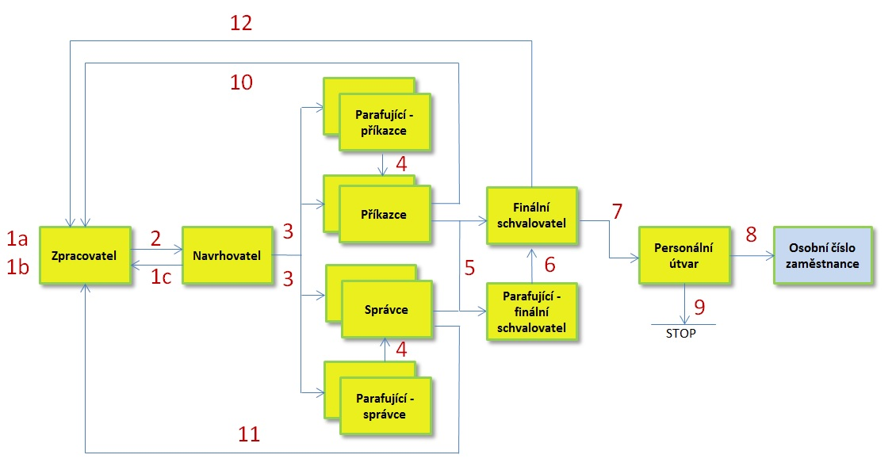

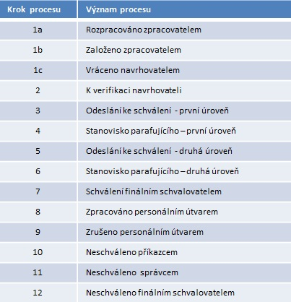

Schéma workflow procesu Změny (NZSPP)

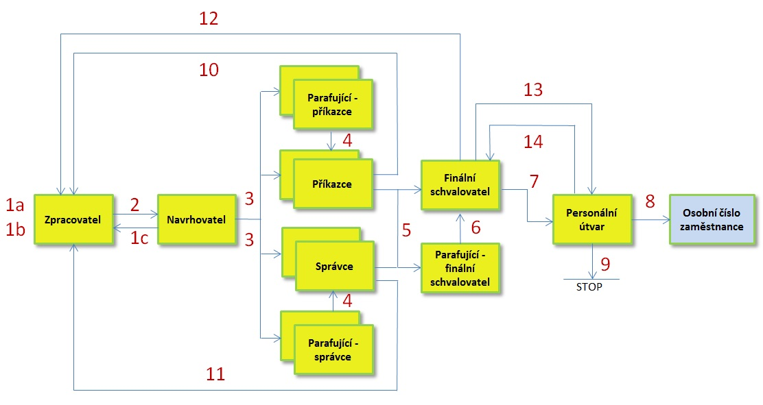

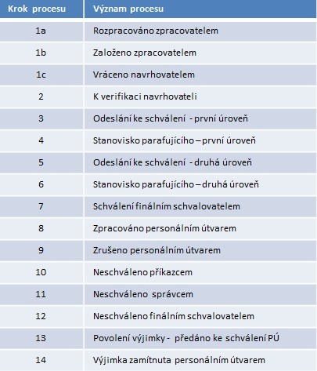

Zásoba práce personálního útvaru
Workflow úlohu s objektem Nástup/Změna obdrží ke zpracování vždy pouze jedna personalistka. O to se postará zákaznické rozšíření workflow. Jednotlivým personalistkám bude přicházet v SAP pošta s workflow úlohami. Každá personalistka uvidí svou zásobu práce (došlou poštu workflow v SAP). Pokud bude potřeba přesměrovat workflow úlohu z jednoho uživatele (personalistky) na druhého uživatele, bude k tomu sloužit zákaznický report, ve kterém vyjmenovaný uživatel s odpovídajícími oprávněními (vedoucí personálního útvaru) po označení řádku s workflow úlohou bude moci provést přesměrování workflow úlohy na jiného uživatele.
Pro automatické rozdělování došlých workflow úloh bude založen zákaznický customizing, ve kterém bude udržován číselník personalistek. Personalistku nelze totiž dohledat v poli personální referent v IT0001. Číselník personalistek bude mít tři sloupce:
• pracovní úsek – musí být vždy vyplněn,
• nákladové středisko – volitelné vyplnění,
• USRID – uživatelské jméno SAP.
Klíčem bude kombinace pracovní úsek - nákladové středisko - USRID. Personalistka se pak odvodí pomocí útvaru/organizační jednotky (povinné pole) z objektu Nástup/Změna. Pracovní úsek a nákladové středisko lze jednoznačně stanovit pro každý útvar. Po vložení hodnoty pracovního úseku se volitelně nabídnou pouze nákladová střediska, která jsou přiřazena danému pracovnímu úseku (controlling). Bude stanoven povolený obor hodnot USRID personalistek, které lze vložit do rozcestníku. Klíčovým objektem, od kterého se vše odvodí, je číslo organizační jednotky personálního útvaru. Hodnota organizační jednotky personálního útvaru (1046) bude uložena v zákaznickém customizingu. Personalistky pro rozdělovník se budou nabízet dle aktuálního stavu organizační struktury SAP. Vyhledá se personální obsazení (P) na všech Plánovaných místech (S) přiřazených k organizační jednotce personálního útvaru (1046) a ke všem podřízeným organizačním jednotkám (1652). Automatika přidělování personalistky k objektu Nástup/Změna dle rozdělovníku bude s ověřením na platnost USRID (ukončení PP) a správnost USRID (organizační výměna). Pokud hodnota v rozcestníku neodpovídá aktuálnímu stavu v organizační struktuře, bude tento návrh přiřazen jiné personalistce. Pokud tato situace nastane, bude odeslána notifikace na všechny vedoucí z personálního útvaru.

SAP Fiori

Architektura SAP Fiori
Struktura systému pro nasazení zákaznických Fiori aplikací bude standardní se samostatným Gateway serverem. Fiori aplikace budou komunikovat s backend ERP pomocí OData služeb.
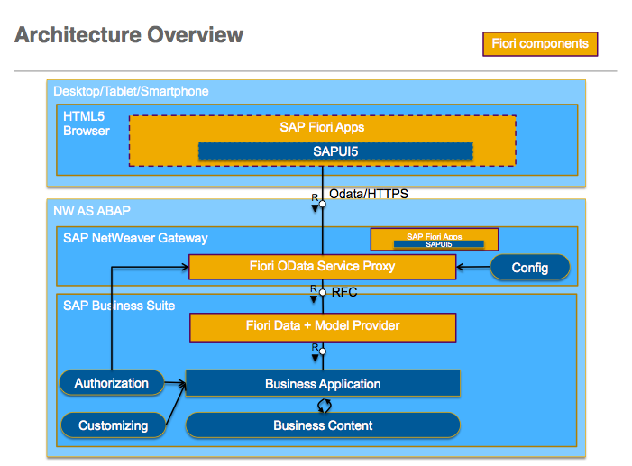

Funkčnost SAP Fiori
V rámci nového řešení se předpokládá vytvoření následujících dvou zákaznických Fiori aplikací:
- Schvalování
- Administrace zástupů.
Z důvodu budoucího rozšiřování nebudou použity žádné standardní SAP Fiori aplikace. Obě zákaznické aplikace budou sloužit pro oba schvalovací procesy (NPPP, NZSPP).

V prostředí SAP Fiori bude mít každý schvalovatel informaci o tom, kdo byl uveden jako zástupce. A naopak zástupce bude mít informaci o tom, kterého schvalovatele zastupuje. Zpracovatel bude moci měnit v SAP v objektu Nástup/Změna zástupce v průběhu schvalovacího procesu. Bude zákaznicky vyvinuto. Obdobně bude moci schvalovatel měnit zástupce z prostředí SAP Fiori, informace o změně zástupce se automaticky propíše do příslušného pole Zástupce v objektech Nástup/Změna v SAP.

Schvalování v SAP Fiori
Uživateli se po přihlášení do SAP Fiori zobrazí na úvodní obrazovce dvě dlaždice, jedna pro Návrh na přijetí do pracovního poměru, druhá pro Návrh na změnu mzdy/pracovní smlouvy, s počtem nevyřízených požadavků na schválení. Po rozkliknutí dlaždice se zobrazí řádkový seznam jednotlivých požadavků na schválení. Identifikace daného požadavku na schválení bude možná pomocí čtyř polí (údajů). Po rozkliknutí vybraného požadavku ke schválení se zobrazí detailní obrazovka se soupisem polí, přičemž pole (údaje) s nejvyšší prioritou budou uvedeny nahoře.

Dlaždice aplikace Schvalování ve Fiori launchpadu bude obsahovat informaci o počtu schvalovacích úloh pro aktuálně přihlášeného uživatele. Struktura aplikace bude vycházet ze šablony Master-Detail.

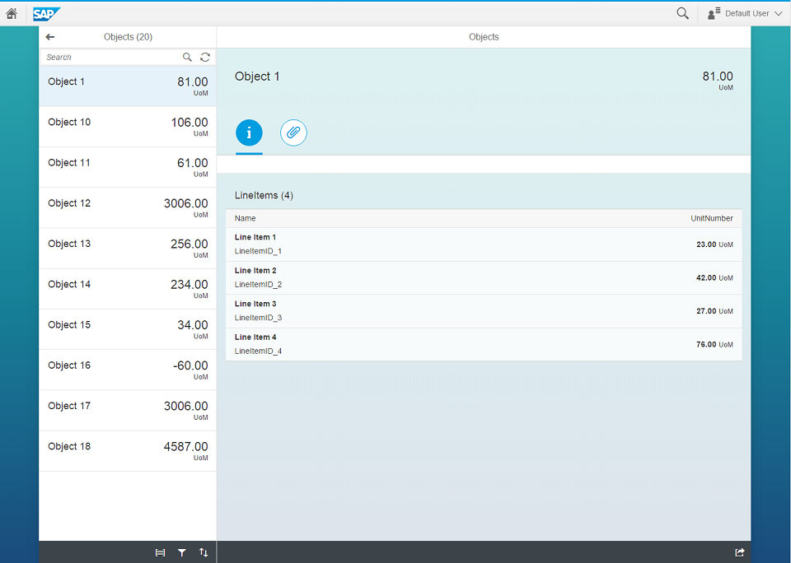
V části seznamu budou zobrazeny jednotlivé schvalovací úlohy určené pro aktuálně přihlášeného uživatele, které budou obsahovat následující informace:
- formátované jméno
- pracoviště
- pracovní zařazení
- nástup dne (NPPP) / změna od (NZSPP)
- informace o zastupující/zastupované osobě-
V části detailu budou čtyři záložky. První bude obsahovat textové informace o uživateli:
- NPPP
  - jméno a příjmení, označení před jménem, titul před jménem, titul za jménem
  - návrh na přijetí na základě přijímacího pohovoru/výsledku výběrového řízení
  - nástup dne
  - doba určitá do/neurčitá
  - útvar
  - druh práce
  - pracovní úvazek
  - počet hodin/týden
  - mzdová třída/mzdový stupeň
  - návrh mzdy celkem
  - nástup dne
  - tabulka přerozdělení mzdy (bez schvalovatelů)
  - navrhovatel
  - kontrola (parafista)
  - správce rozpočtu
  - příkazce operace.
- NZSPP (budou se zobrazovat vždy pouze údaje, u kterých dochází ke změně, vždy stávající a nová hodnota)
  - typ změny (mzda/pracovní smlouva)
  - jméno a příjmení, označení před jménem, titul před jménem, titul za jménem
  - datum změny
  - komentář
  - útvar
  - funkce
  - doba určitá do/neurčitá
  - druh práce
  - místo výkonu práce
  - pracovní úvazek
  - počet hodin/týden
  - mzdová třída/mzdový stupeň
  - návrh mzdy celkem
  - tabulka přerozdělení mzdy (bez schvalovatelů).

Druhá záložka bude obsahovat odkaz pro stažení náhledu formuláře Návrh na přijetí do pracovního poměru (NPPP)/Návrh na změnu mzdy-pracovní smlouvy (NZSPP).
Na třetí záložce budou graficky zobrazeny údaje o procesu schvalování (kdo a kdy již úkol schválil, kdo jej teprve bude schvalovat):
- zpracovatel
- navrhovatel
- kontrola (parafista)
- správce rozpočtu
- příkazce operace.

Poslední čtvrtá záložka bude obsahovat komentáře, které zadali uživatelé dříve v procesu.

V patičce stránky pak budou zobrazeny tlačítka pro schválení/zamítnutí procesu. Funkce tlačítek bude odpovídat schválení a zamítnutí v příslušném kroku workflow. Schvalovatelé budou vždy při odsouhlasení nebo zamítnutí žádosti vyzvání k zadání nepovinného komentáře (při zamítnutí bude komentář povinný). Tím bude zamezeno nechtěnému překliknutí. Před finálním schválením bude automaticky provedena kontrola na zadané údaje. Pokud nebude kontrola úspěšná, nebude možné úlohu schválit, pouze zamítnout. V tomto kroku bude současně možné změnit hodnotu pole Nástup od (NPPP)/Datum změny (NZSPP). Změnu bude moci provést pouze finální schvalovatel.

Administrace zástupů
Zákaznická aplikace bude sloužit k nastavení standardních zástupů uživatelů SAP ve workflow. V první části bude políčko pro vyplnění uživatele, který má být zastupován. Toto políčko bude standardně předvyplněné aktuálně přihlášeným uživatelem, bez možnosti editace. Editovatelné bude pouze pro administrátora. V další části bude následovat seznam všech zástupců definovaných pro konkrétního uživatele s informací od kdy, do kdy zástup platí a zda je aktivní. Zástup pak bude možné zrušit nebo deaktivovat.
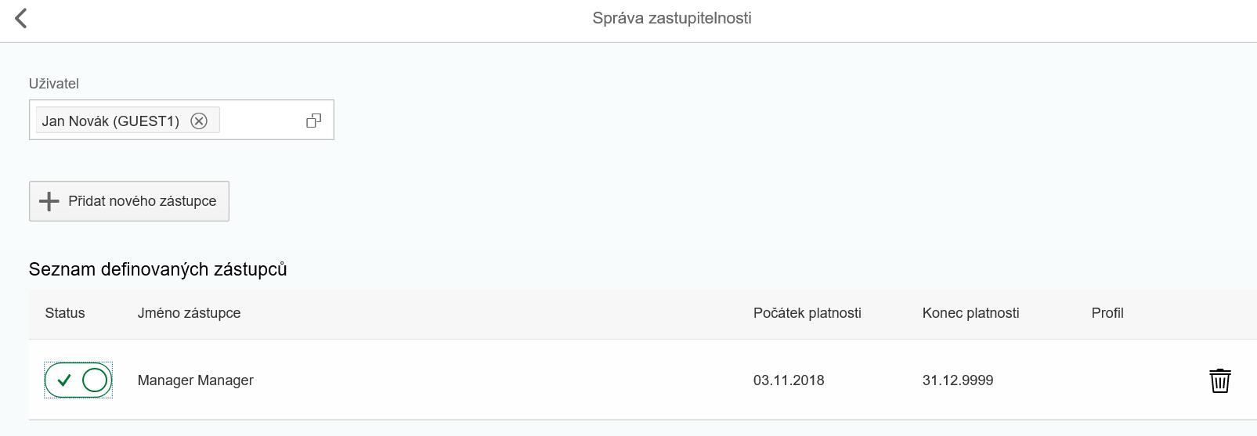

Pomocí tlačítka Přidat nového zástupce bude možné vytvoření nového zástupu.
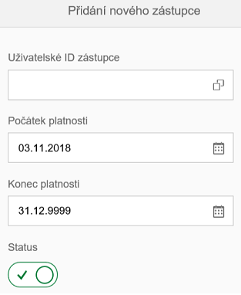

Kontrolní systém

Kontrola na datum nástupu
Pravidla kontroly na hodnotu v poli „Nástup dne“ na objektu Návrh na přijetí do pracovního poměru.

Situace, ve kterých bude systém provádět kontroly:
- Při zakládání NPPP.
- V okamžiku splnění podmínek pro spuštění schvalovacího procesu.
- V okamžiku předání ke zpracování na personální útvar.

Ad1. Případy:
Legenda: AKD … Aktuální Kalendářní Datum
AOHR … Aktuální (otevřené) Období HR
Typ hlášení/OK
1.1 Nástup směřuje do uzavřeného období HR ERR
1.2 AKD směřuje za AOHR a současně Nástup směřuje do AOHR ERR
1.3 AKD směřuje do AOHR a současně Nástup směřuje před AKD ERR
1.4 AKD směřuje do AOHR a současně Nástup směřuje za AKD OK
1.5 Nástup směřuje do následného období HR OK

Ad2. Případy
2.1 Nástup směřuje do uzavřeného období HR ERR
2.2 AKD směřuje za AOHR a současně Nástup směřuje do AOHR ERR
2.3 AKD směřuje do AOHR a současně Nástup směřuje před AKD ERR
2.4 AKD směřuje do AOHR a současně Nástup směřuje za AKD OK
2.5 Nástup směřuje do následného období HR OK

Ad3. Případy
3.1 Nástup směřuje do uzavřeného období HR ERR
3.2 AKD směřuje za AOHR a současně Nástup směřuje do AOHR ERR
3.3 AKD směřuje do AOHR a současně Nástup směřuje před AKD ERR
3.4 AKD směřuje do AOHR a současně Nástup směřuje za AKD OK
3.5 Nástup směřuje do následného období HR OK

Budou stanoveny zprávy, generované pro tento typ kontroly.
Zprávy budou udržovány v zákaznickém customizingu s možností změny Typu hlášení (ERR / W).
Fiori: Finální Schvalovatel bude moci posunout datum nástupu na povolenou hodnotu. Pak bude možno provést finální chválení NPPP a předání zpracování na PÚ.

Kontrola na datum změny
Pravidla kontroly, jaké budou probíhat na hodnotu v poli „Datum změny“ (dále také DZ)
na objektu Návrh na změnu mzdy/sjednaných pracovních podmínek

Zpracování Návrhu pro případ omezené změny mzdy – pouze přerozdělení (NOZM)

Do dialogu pro zpracování objektu Návrh na změnu mzdy/pracovních podmínek pro případ změny mzdy doplnit parametr (check-box):
„Pouze změna v přerozdělení mzdy, beze změny částek jednotlivých složek mzdy a celkové mzdy“
V iniciálním stavu bude OFF (neaktivní).
Pokud bude nastaven (SET), dojde jednak ke změně následného dialogu, a dále se uvolní podmínka pro tolerantnější kontrolu na Datum změny v souvislosti s předáním schváleného Návrhu na omezenou změnu mzdy na personální útvar.

Dialog (SET):
V dialogu pro zpracování NOZM budou pole, která stanovují výši mzdové složky, pouze v režimu zobrazení. K editaci budou pouze pole pro přerozdělení mzdy. Parametr půjde nastavit i v průběhu zpracování návrhu, ale pouze za podmínky, že nedošlo ke změně hodnoty polí, která stanovují výši mzdové složky.

Tolerantnější kontrola na Datum změny:
Jakmile se schvalovací proces dostane do bodu, kdy o Návrhu na změnu mzdy rozhoduje Finální schvalovatel, a platí že:
aktuální datum směřuje před DEN tolerance (např. 25. den v měsíci), nebo je roven DNI tolerance, pak Návrh na změnu mzdy bude možno schválit a předat na personální útvar v režimu tolerance, tedy bez povinnosti požádat o povolení ze strany personálního útvaru.

Den tolerance (DT) = hodnota pořadového čísla dne v aktuálně otevřeném období HR. Bude s údržbou v rámci zákaznického customizingu (předpokládaná hodnota cca 25. den).

Situace, kdy Návrh na změnu mzdy fakticky mění pouze přerozdělení mzdy, ale parametr „Pouze změna v přerozdělení mzdy, …“ zůstal ve stavu OFF:
Jakmile se schvalovací proces dostane do bodu, kdy o Návrhu změny mzdy rozhoduje Finální schvalovatel, a platí, že:
aktuální datum směřuje před DEN tolerance nebo je rovno DNI tolerance, tak se automaticky provede kontrola dat Návrhu na změnu mzdy na dodržení podmínek pro omezenou změnu - pouze přerozdělení mzdy (kontrolují se hodnoty jednotlivých složek mzdy v Návrhu na změnu mzdy s aktuálními hodnotami v personálních kmenových datech (IT0008)). Pokud jsou podmínky splněny, tak i v tomto případě bude probíhat finální schválení a předání na personální útvar v režimu tolerance.

Výjimka na Datum změny

Specifikace případů, kdy je možno personální útvar požádat o udělení výjimky na nepovolenou hodnotu Data změny v objektu Návrhu na omezenou změnu mzdy:
O výjimku lze ze strany Finálního schvalovatele požádat a výjimku lze ze strany personálního útvaru udělit pouze pro případ Omezené změny mzdy (pouze změna v přerozdělení mzdy).
Předmětem výjimky je hodnota v poli Datum změny.

Výjimka
Výjimka nastává, jakmile se proces dostane do bodu, kdy o objektu Návrhu na změnu mzdy s omezenou změnou mzdy rozhoduje Finální schvalovatel a současně NOZM má nepovolenou hodnotu v poli Datum změny, která neumožňuje automatické předání ke zpracování na personální útvar a současně jsou splněny podmínky pro odeslání žádosti o udělení výjimky na personální útvar.

Zpracování Výjimky
Jakmile nastane Výjimka (dle předchozí definice), tak bude možno NOZM ze strany Finálního schvalovatele neschválit, nebo odeslat žádost o udělení Výjimky na PÚ. Teprve povolením Výjimky pověřeným pracovníkem personálního útvaru dochází k předání NOZM na personální útvar a nastavení statusu Návrhu na změnu mzdy na „Výjimka povolena – předáno PÚ“.
Pokud personální útvar výjimku zamítne, tak se proces vrací k Finálnímu schvalovateli se statusem „Výjimka zamítnuta“.
Finální schvalovatel, případně Zpracovatel, budou mít pouze možnost workflow úlohu ukončit - včetně e-mailové notifikace na stanovené příjemce. Ukončením se NOZM uvolní k editaci s možností úpravy nepovolené hodnoty Data změny a spuštění nového schvalovacího procesu.

Situace, ve kterých provádět kontroly na povolenou hodnotu Data změny:
1. Pokaždé při zakládání a následném zpracování Návrhu na změnu mzdy/sjednaných podmínek až do okamžiku spuštění schvalovacího procesu.
2. V rámci procesu rozhodování o Návrhu na změnu mzdy/sjednaných podmínek Finálním schvalovatelem.

Pravidla pro vyhodnocení kontroly Návrhu změny.
Legenda: AKD … Aktuální Kalendářní Datum
AOHR … Aktuální (otevřené) Období HR
DT … Den tolerance (hodnota pořadového číslo dne v AOHR)
DZ … Datum změny v Návrhu
Výjimka … schválení Návrhu je podmíněno povolením výjimky ze strany personálního útvaru

Návrh na změnu mzdy/sjednaných podmínek – vyjma případu omezené změny mzdy (přerozdělení)

Ad1. Případy Vyhodnocení:
1.1 DZ směřuje do uzavřeného období HR ERR
1.2 AKD směřuje za AOHR a současně DZ směřuje do AOHR ERR
1.3 AKD směřuje do AOHR a současně DZ leží v AOHR a směřuje před AKD ERR
1.4 AKD směřuje do AOHR a současně DZ směřuje za AKD OK
1.5 DZ směřuje za AOHR OK

Ad2. Případy
2.1 DZ směřuje do uzavřeného období HR ERR
2.2 AKD směřuje za AOHR a současně DZ směřuje do AOHR ERR
2.3 AKD směřuje do AOHR a současně DZ leží v AOHR a směřuje před AKD ERR
2.4 AKD směřuje do AOHR a současně DZ směřuje za AKD OK
2.5 DZ směřuje za AOHR OK

Návrh na omezenou změnu mzdy (pouhé přerozdělení)

Ad1. Případy Vyhodnocení:
1.1 DZ směřuje do uzavřeného období HR OK: Změna do minulosti/zp.přepočet
1.2 AKD směřuje za AOHR a současně DZ směřuje do AOHR ERR
1.3 AKD směřuje do AOHR a současně DZ směřuje před AKD OK
1.4 AKD směřuje do AOHR a současně DZ směřuje za AKD OK
1.5 DZ směřuje za AOHR OK

Ad2. Případy
2.1 DZ směřuje do uzavřeného období HR OK: Změna do minulosti/zp.přepočet
2.2 AKD směřuje za AOHR a současně DZ směřuje do AOHR Výjimka
2.3 AKD směřuje za DT a současně do AOHR a současně DZ směřuje do AOHR Výjimka
2.4 AKD směřuje před, nebo = DT a současně DZ směřuje do AOHR OK
2.5 DZ směřuje za AOHR OK

Budou stanoveny zprávy, generované pro tento typ kontroly.
Zprávy budou udržovány v zákaznickém customizingu s možností změny Typu hlášení (ERR / W).

Kontroly časových posloupností

E-mailová komunikace
Automatická e-mailové komunikace bude probíhat v souvislosti se zpracováním všech WF úloh a dále jako výstup z kontrolního reportingu.
Předmět a obsah e-mailů bude nastavitelný.

Notifikační emaily
V rámci každého dialogového kroku workflow procesu bude automaticky odesílán notifikační e-mail na osobu, které je daný krok přiřazen. Každý e-mail bude obsahovat informaci o schvalovacím procesu (NPPP, NZSPP), osobní číslo a jméno osoby, která je předmětem schvalování a URL pro přístup do schvalovací aplikace (Fiori launchpad).

Zákaznický customizing

Customizing s transportním požadavkem (DEV – TST – PRD)

Customizing bez transportního požadavku

Číselníky
V rámci řešení nebudou vytvořeny v systému SAP nové číselníky.

Výkaznictví

Zákaznický report pro sledování a vyhodnocování workflow úloh
Bude k dispozici reporting nad daty WF úloh při rozhodování o NPPP a NZPP.
Přístup k reportingu bude jednak z prostředí backendu SAP a také z prostředí Fiori.

Kontrolní reporting

Společné
V rámci kontrolního systému budou nad všemi relevantními osobními čísly HR (objekt P [PERNR]) probíhat dva základní typy kontrol:
A Kontrola na blížící se termín mzdového postupu.
B Kontrola na blížící se konec pracovního poměru sjednaného na dobu určitou.
Výstupem kontroly budou e-mailové notifikace na stanovené příjemce.
Výstup kontroly bude bez uložení do tabulky.
Do zpracování budou zahrnuta pouze osobní čísla HR, která splňují tyto požadavky:
- Osobní číslo reprezentující pracovní úvazek ( IT0000 – Skupina pracovníků = 1, 4 ;
čís.interval 1 - 69999999)
- Status zaměstnání (IT0000 – Status zaměstnání = 3 – Aktivní, nebo = 1 - Neaktivní)

WB objekty:
Report: Označení určí dodavatel
Název: Kontrolní report na blížící se mzdový postup.
Transakce: ZHR_KONTR_MZD_POSTUP – Kontrola na mzdový postup

Provozní režimy.
Kontrolní reporty bude možno spouštět v těchto režimech.
- Spouštění naplánovaným jobem s variantou
- Manuální spouštění pomocí zákaznické transakce
- Manuální spouštění pomocí SE38/SA38
E-mailové notifikace.
Pro účely odesílání e-mailových notifikací se použije technický uživatel VSB_NOREPLY
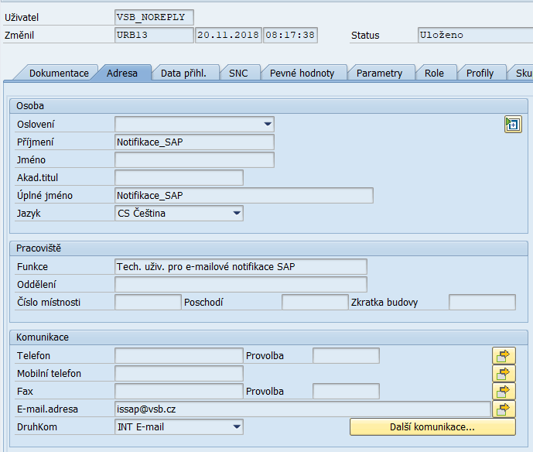
Příjemci e-mailové notifikace.
- Přímý nadřízený dle organizační struktury SAP.
Tito příjemci budou stanoveni automaticky programem.
Vedoucímu se odešle za každý typ kontroly jeden e-mail se seznamem osobních čísel, u kterých nastala událost, která je předmětem kontroly.
- Osoba, které disponují oprávněním „Útvarový uživatel pro eHRPD“
Tito příjemci se vyhledají z tabulky Speciálních uživatelských rolí podle přiřazené Business role, organizační jednotky, případně osobního čísla.
Tomuto příjemci se odešle za každý typ kontroly jeden e-mail se seznamem osobních čísel, u kterých nastala událost, která je předmětem kontroly.

Kontrolní report na kontrolu ukončení doby určité pracovního poměru
Report: Označení určí dodavatel
Název: Kontrolní report na blížící se konec doby určité.
Transakce: ZHR_KONTR_DOBA_URCITA – Kontrola na konec doby určité
Algoritmus kontroly.
Kontroly se realizují pro období jednoho kalendářního měsíce.
Událost nastane, pokud na daném osobním čísle je v průběhu kontrolovaného měsíce naplánováno ukončení pracovního poměru sjednaného na dobu určitou.
Kontroluje se hodnota pole „Čas.omezeno do“ [CTEDT] v IT0016.
Dále platí, že smlouvy na dobu neurčitou nemají v poli [CTEDT] vyplněno datum.
Kontrola se provádí s 3 –měsíčním předstihem, časové parametry kontrol jsou uvedeny samostatně pro jednotlivé provozní režimy.

Manuální spouštění pomocí zákaznické transakce
Transakční nástrojová lišta.
Vstupní výběrová obrazovka.
Skupina polí: Výběr
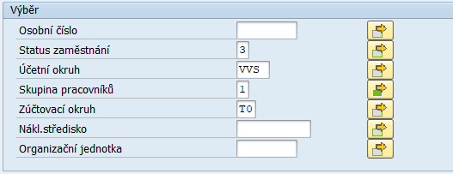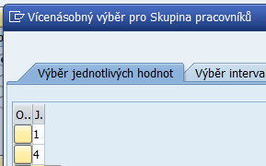
Bude s výše uvedeným přednastavením hodnot.
Výběr bude sloužit k omezení rozsahu zpracovávaných osobních čísel.

Referenční datum.
Vstupní datumové pole s přednastavenou hodnotu = poslední kalendářní den aktuálního kalendářního měsíce.
Pod oblastí pro Referenční datum bude vysvětlující text s informací o kontrolovaném období.
Text:
„Kontrola na blížící se konec pracovního úvazku sjednaného na dobu určitou za období: <MM / RRRR>“.
, kde
<MM / RRRR>… 4. měsíc, následující po měsíci Referenčního data.
Přiklad:
Referenční datum = 30.9.2018, hodnota < MM / RRRR > = 01 / 2018.

Oblast pro stanovení úrovně výstupu layoutu.
Objekt výběr „ 1 ze 2 „.
Volby:
- Pouze data ukončení (přednastaveno)
- Data ukončení s přiřazenými příjemci notifikačních e-mailů.

Dále bude k dispozici oblast pro výběr layoutu.
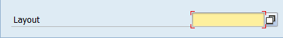

V režimu zákaznické transakce nebudou generovány notifikační e-maily.
Vstupní obrazovka nebude obsahovat žádnou oblast pro aktivaci/deaktivaci odesílání e-mailů.

Výstup layoutu
Výstup na úrovni ALV reportu.
Úroveň detailu: osobní číslo
Přednastavená varianta výstupu layoutu:
Hlavička:
- datum, čas a uživatel, který program spustil naposledy,
- Kontrolované období < MM / RRRR>,
- počet záznamů.

Položky - Pouze data ukončení:
Seznam bude setříděn dle Pracovního úseku a Nákladového střediska vzestupně.
Sloupce zleva doprava:
- Pracovní úsek ID
- Nákladové středisko ID
- Osobní číslo
- Jméno (formátované jméno [ENAME]
- Datum konce smlouvy
Položky - Data ukončení s přiřazenými příjemci notifikačních e-mailů:
Seznam bude setříděn dle Pracovního úseku a Nákladového střediska vzestupně.
Sloupce zleva doprava:
- Pracovní úsek ID
- Nákladové středisko ID
- Osobní číslo
- Jméno (formátované jméno [ENAME]
- Datum konce smlouvy
- Příjemce-vedoucí (ENAME)
- Příjemce-referent (Útvarový uživatel pro eHRPD) (ENAME)
Ostatní pole, která bude možno přidat do výstupního layoutu ( ).
- Pracovní úsek – název
- Nákladové středisko – název
- Organizační jednotka – Krátký text
- Organizační jednotka – název
- Skupina pracovníků ID
- Přiřazený vedoucí pracovník (USRID)
- První přiřazený Útvarový uživatel pro eHRPD (USRID)

Spouštění naplánovaným jobem s variantou.
Varianta bude mít stejné přednastavení jako jak je přednastaveno pro zákaznickou transakci:
Skupina polí: Výběr

Výstupem budou e-mailové notifikace odeslané na stanovené příjemce.

Naplánování jobu.
Kontrolní report se bude spouštět 1 x měsíčně vždy k poslednímu dni kalendářního měsíce.
Kontrolní report bude vyhodnocovat konec doby určité za Kontrolované období, pro které platí:
4. měsíc, následující po měsíci, ve kterém je report spuštěn.
Přiklad:
Přiklad:
Datum spuštění jobu = 30.9.2018, Kontrolované období < MM / RRRR > = 01 / 2018.

Manuální spouštění kontrolního reportu pomocí SA38 / SE38.
Pokud bude report spouštěn tímto způsobem, tak:
Vstupní výběrová obrazovka bude obsahovat.
- Skupinu polí Výběr, která bude s přednastavením dle varianty pro plánované spouštění jobem.
- Vstupní pole pro Referenční datum, přednastaveno na poslední den aktuálního měsíce možností změny.
- Check-box pro aktivaci odesílání e-mailové notifikace, přednastaveno bez odesílání e-mailů.
- Check-box pro simulaci výstupu e-mailové notifikace, bude obsahovat výpis e-mailové notifikace pro jednotlivé příjemce (postačí příjemce + Seznam, tedy bez Textu1 a 2).

E-mailová notifikace.
Výstupem budou e-mailové notifikace na stanovené příjemce
Předmět: Konec doby určité
Text mailu1:
Níže uvedeným zaměstnancům končí doba určitá::
Seznam:
NS Os.č. Jméno zaměstnance Datum konce smlouvy
…..
Text mailu2:
Vystavte prosím formulář návrhu na změnu pracovní smlouvy a předejte jej příslušné personalistce k vystavení dohody o změně sjednaných pracovních podmínek nejpozději 14 kalendářních dnů před účinností změny, v případě ukončení pracovního poměru 1 měsíc před uplynutím sjednané doby.

Na tento e-mail prosím neodpovídejte, byl vygenerován automaticky programem.
Své žádosti a dotazy nám prosím předávejte prostřednictvím helpdeskového požadavku založeného do fronty Ekonomické IS. iDESK (odkaz na https://idesk.vsb.cz).

Texty mailu1 a 2 budou zákaznicky customizovatelné.
Seznam bude setříděn dle NS a osobního čísla.
Pravidlo pro nalezení příjemce a seskupení dat do jednoho e-mailu.
Pokud nastane událost, která je předmětem kontroly, vyhledají se k danému osobnímu číslu příjemci notifikačního e-mailu.
Po dokončení kontroly nad všemi povolenými osobními čísly se provede seskupení osobních čísel k příjemci s kontrolou na vyloučení z e-mailové komunikace.
V rámci zákaznického customizingu se budou udržovat výjimky z e-mailové komunikace pro tento typ kontroly.

Kontrolní report na kontrolu na blížící se mzdový postup
Algoritmus kontroly.
Použije se funkční modul, který se používá k výpočtu mzdového postupu v IT0008.
Událost nastane, pokud na daném osobním čísle je k Datu kontroly naplánován mzdový postup.

Manuální spouštění pomocí zákaznické transakce
Transakční nástrojová lišta.
Kontrola oprávnění přihlášeného uživatele.
Tuto transakci budou mít pouze zaměstnanci personálního útvaru.
Kontrola na oprávnění k datům + selektivní výstup sestavy nejsou požadovány.
Vstupní výběrová obrazovka.
Skupina polí: Výběr
Bude s výše uvedeným přednastavením hodnot.
Výběr bude sloužit k omezení rozsahu zpracovávaných osobních čísel.

Referenční datum.
Vstupní datumové pole s přednastavenou hodnotu = aktuální kalendářní den s možností změny.
Pod oblastí pro Referenční datum bude vysvětlující text s vypočtenou hodnotou kontrolovaného data mzdového postupu.
Text:
„Kontrola na mzdový postup k <Datum kontroly>“.
, kde
<Datum kontroly> … první den v měsíci, který je druhým následujícím po měsíci Referenčního data.
Přiklad:
Referenční datum = 15.9.2018, hodnota <Datum postupu> = 1.11.2018.

Oblast pro stanovení úrovně výstupu layoutu.
Objekt výběr „ 1 ze 2 „.
Volby:
- Pouze data mzdového postupu (přednastaveno)
- Data mzdového postupu s přiřazenými příjemci notifikačních e-mailů.

Dále bude k dispozici oblast pro výběr layoutu.

V režimu zákaznické transakce nebudou generovány notifikační e-maily.
Vstupní obrazovka nebude obsahovat žádnou oblast pro aktivaci/deaktivaci odesílání e-mailů.

Výstup layoutu
Výstup na úrovni ALV reportu.
Úroveň detailu: osobní číslo
Přednastavená varianta výstupu layoutu:
Hlavička:
- datum, čas a uživatel, který program spustil naposledy,
- datum mzdového postupu,
- počet záznamů.

Položky - Pouze data mzdového postup:
Seznam bude setříděn dle Pracovního úseku a Nákladového střediska vzestupně.
Sloupce zleva doprava:
- Pracovní úsek ID
- Nákladové středisko ID
- Osobní číslo
- Jméno (formátované jméno [ENAME]
- Mzdová třída aktuálně platná
- Mzdový stupeň aktuálně platný
- Mzdová třída k Datu postupu
- Mzdový stupeň k Datu postupu

Položky - Data mzdového postupu s přiřazenými příjemci notifikačních e-mailů:
Seznam bude setříděn dle Pracovního úseku a Nákladového střediska vzestupně.
Ke každému mzdovému postupu bude informace o přiřazeném příjemci.
Mzdový postup pro jedno os.číslo tedy bude mít tolik totožných záznamů, kolik je příjemců e-mailů.
Sloupce zleva doprava:
- Pracovní úsek ID
- Nákladové středisko ID
- Osobní číslo
- Jméno (formátované jméno [ENAME]
- Mzdová třída aktuálně platná
- Mzdový stupeň aktuálně platný
- Mzdová třída k Datu postupu
- Mzdový stupeň k Datu postupu
- Příjemce-vedoucí (ENAME)
- Příjemce-referent (Útvarový uživatel pro eHRPD) (ENAME)
Ostatní pole, která bude možno přidat do výstupního layoutu ( ).
- Pracovní úsek – název
- Nákladové středisko – název
- Organizační jednotka – Krátký text
- Organizační jednotka – název
- Skupina pracovníků ID
- Přiřazený vedoucí pracovník (USRID)
- První přiřazený Útvarový uživatel pro eHRPD (USRID)

Spouštění naplánovaným jobem s variantou.
Varianta bude mít stejné přednastavení jako přednastavení pro zákaznickou transakci:
Skupina polí: Výběr

Výstupem budou e-mailové notifikace odeslané na stanovené příjemce.

Naplánování jobu.
Kontrolní report se bude spouštět 1 x měsíčně každý 15. kalendářní den v měsíci (od začátku měsíce).
Kontrolní report bude vyhodnocovat mzdový postup k Datu kontroly, pro které platí:
Datum prvního dne v měsíci, který je druhým následujícím po měsíci, ve kterém je report spuštěn.
Přiklad:
Report je spuštěn naplánovaným jobem 15.9.2018,
hodnota <Datum postupu> = 1.11.2018.

Manuální spouštění kontrolního reportu pomocí SA38/SE38.
Pokud bude report spouštěn tímto způsobem, tak:
Vstupní výběrová obrazovka bude obsahovat.
- Skupinu polí Výběr, která bude s přednastavením dle varianty pro plánované spouštění jobem.
- Vstupní pole pro Referenční datum, přednastaveno na aktuální kalendářní den s možností změny.
- Check-box pro aktivaci odesílání e-mailové notifikace, přednastaveno bez odesílání e-mailů.
- Check-box pro simulaci výstupu e-mailové notifikace, bude obsahovat výpis e-mailové notifikace pro jednotlivé příjemce (postačí příjemce + Seznam, tedy bez Textu1 a 2).

E-mailová notifikace.
Výstupem budou e-mailové notifikace na stanovené příjemce
Předmět: Mzdový postup
Text mailu1:
Níže uvedení zaměstnanci mají dle platného Vnitřního mzdového předpisu od <Datum postupu> nárok na zařazení do vyššího mzdového stupně:
Seznam:
NS Os.č. Jméno zaměstnance Původní mzdová třída/stupeň Nová mzdová třída/stupeň
…..
Text mailu2:
Vystavte prosím formulář návrhu mzdy a předejte jej příslušné personalistce k vystavení mzdového výměru nejpozději 14 kalendářních dnů před účinností mzdového postupu.

Na tento e-mail prosím neodpovídejte, byl vygenerován automaticky programem.
Své žádosti a dotazy nám prosím předávejte prostřednictvím helpdeskového požadavku založeného do fronty Ekonomické IS. iDESK (odkaz na https://idesk.vsb.cz).

Texty mailu1 a 2 budou zákaznicky customizovatelné.
Seznam bude setříděn dle NS a osobního čísla.
Pravidlo pro nalezení příjemce a seskupení dat do jednoho e-mailu.
Pokud nastane událost, která je předmětem kontroly, vyhledají se k danému osobnímu číslu příjemci notifikačního e-mailu.
Po dokončení kontroly nad všemi povolenými osobními čísly se provede seskupení osobních čísel k příjemci s kontrolou na vyloučení z e-mailové komunikace.
V rámci zákaznického customizingu se budou udržovat výjimky z e-mailové komunikace pro tento typ kontroly.

Formuláře
Uživatelé bude mít k dispozici tři typy formulářů: neinteraktivní pdf, interaktivní pdf, word šablony. Vzory jednotlivých formulářů (tiskových výstupů) jsou uvedeny v kapitole 7 Přílohy. Všechny formuláře vyjma Návrhu na přijetí do pracovního poměru a Návrhu na změnu mzdy/pracovní smlouvy bude moci personalistka tisknout/zobrazit za daného zaměstnance až v okamžiku úspěšného ukončení workflow, tj. po založení/změně osobního čísla daného zaměstnance.
Formuláře v neinteraktivní verzi PDF:
1. Návrh na přijetí do pracovního poměru – nový formulář pouze k zobrazení, bude k dispozici v SAP ERP i účastníkům schvalovacího procesu v prostředí SAP Fiori
2. Návrh na změnu mzdy/pracovní smlouvy – nový formulář pouze k zobrazení, bude k dispozici v SAP ERP i účastníkům schvalovacího procesu v prostředí SAP Fiori. Pokud bude Návrh, kromě organizační změny, obsahuje také změnu mzdy, tak ta by podléhala schválení pouze na straně cílového útvaru. Účastníkům ze zdrojového útvaru nebudou data mzdy vůbec k dispozici. Rovněž PDF dokument Návrhu bude zvlášť pro zdrojový útvar (bez dat mzdy) a zvlášť pro cílový útvar (včetně dat mzdy).

Formulář v interaktivní verzi PDF:
3. Pracovní smlouva – nový formulář, bude moci personalistka formulář editovat, údaje budou přebírány ze SAP, potřeba zvláštní licence SAP, seznam podepisujících bude přebírán z tabulky ZVS_PODPISY. Formulář bude ve dvou jazykových verzích CZ a CZ+EN.

Formuláře v podobě šablony WORD:
4. Výměr tarifní mzdy – bude ve stávající podobě, nebude modifikován, formulář bude přidán do dialogu výběru formulářů v transakci PA20. Formulář je shodný pro nástup i pro změnu mzdy/pracovní smlouvy. Formulář bude ve dvou jazykových verzích CZ a CZ+EN.
5. Výměr smluvní mzdy – nutno vytvořit formulář, relevantní údaje budou přebírány ze SAP, nový formulář bude přidán do dialogu výběru formulářů v transakci PA20. Formulář je shodný pro nástup i pro změnu mzdy/pracovní smlouvy. Formuláře bude ve dvou jazykových verzích CZ a CZ+EN.
6. Informace o právech a povinnostech zaměstnance vyplývajících z pracovního poměru – nový formulář, relevantní údaje budou přebírány ze SAP, nový formulář bude přidán do dialogu výběru formulářů v transakci PA20.
7. Dohoda o vyslání zaměstnance na pracovní cestu - nový formulář, relevantní údaje budou přebírány ze SAP, nový formulář bude přidán do dialogu výběru formulářů v transakci PA20.
8. Prohlášení o ponechání dokladů - nový formulář, relevantní údaje budou přebírány ze SAP, nový formulář bude přidán do dialogu výběru formulářů v transakci PA20.
9. Dohoda o srážkách ze mzdy - nový formulář, relevantní údaje budou přebírány ze SAP, nový formulář bude přidán do dialogu výběru formulářů v transakci PA20.
10. Prohlášení o srážkách ze mzdy - nový formulář, relevantní údaje budou přebírány ze SAP, nový formulář bude přidán do dialogu výběru formulářů v transakci PA20.
11. Dohoda o převodu mzdy na účet - nový formulář, relevantní údaje budou přebírány ze SAP, nový formulář bude přidán do dialogu výběru formulářů v transakci PA20.
12. Hlášení příslušnosti ke zdravotní pojišťovně - nový formulář, relevantní údaje budou přebírány ze SAP, nový formulář bude přidán do dialogu výběru formulářů v transakci PA20.
13. Dohoda o změně sjednaných pracovních podmínek - bude využit stávající formulář, bude nutné doplnit do formuláře pole Text z pracovní smlouvy a namapovat na objekt Návrh na změnu mzdy/pracovní smlouvy. Formulář bude přidán do dialogu výběru formulářů v transakci PA20 a šablona přidána do sdíleného adresáře.
Wordovské šablony budou uloženy ve sdíleném adresáři, který upřesní zákazník. Cesta ke sdílenému adresáři bude vedena v zákaznickém customizingu.

Rozhraní
Rozhraní na externí aplikace není požadováno.

Uživatelský koncept
Všichni relevantní uživatelé SAP ERP pro agendu elektronizace HR procesů obdrží obecné role pro SAP Fiori + oprávnění na tiskové výstupy Návrh na přijetí do pracovního poměru a Návrh změny mzdy/pracovní smlouvy/pracovních podmínek.

Typy uživatelů v SAP ERP
Typy uživatelů v systému SAP v rámci řešení elektronizace HR procesů (dále také eHRPD):

Útvarový uživatel pro eHRPD
Cílové skupiny: Vedoucí pracovník z OS, Referent eHRPD, Navrhovatel (pokud není současně Vedoucím).
Pro útvary, které generují NPPP a NZSPP, prozatím s jednou úrovní oprávnění.
To znamená, že uživatelé všech výše uvedených cílových skupin budou moci zakládat Návrhy a vystupovat v roli Zpracovatele.

Personalista
Cílová skupina: zaměstnanec personálního útvaru, který spravuje svou dílčí HR agendu.

Vedoucí Personalista
Cílová skupina: Vedoucí pracovník v rámci personálního útvaru, případně další pověřený zaměstnanec personálního útvaru.

Manažer (SAP)
Cílová skupina: TOP manažer, případně jiná pověřená osoba – zaměstnanec VŠB.

Typy uživatelů v SAP Fiori
Typy uživatelů v prostředí SAP Fiori v rámci řešení elektronizace HR procesů (dále také eHRPD):

Schvalovatel, Finální schvalovatel
Osoba – zaměstnanec VŠB, která je přímým účastníkem schvalovacího procesu.

Parafista
Osoba – zaměstnanec VŠB, která je pověřena parafováním – doplňkový/nepovinný účastník schvalovacího procesu.

Navrhovatel
Osoba – zaměstnanec VŠB, která předkládá návrh na přijetí / změnu. Je účastníkem nepovinného procesu verifikace Návrhu.

Manažer (Fiori)
Cílová skupina: TOP manažer, případně jiná pověřená osoba – zaměstnanec VŠB.

Koncept oprávnění

Koncept oprávnění v SAP ERP
Pro Návrh na přijetí do pracovního poměru bude oprávnění přihlášeného uživatele ověřováno na povolený útvar, na který je uchazeč přijímán.
Pro Návrh na změnu smlouvy/pracovní smlouvy s výjimkou organizační změny bude oprávnění ověřováno na povolené osobní číslo HR. Pokud je oprávnění přiděleno k osobnímu číslu HR, tak se ověřuje přímo na osobní číslo. Pokud je oprávnění přiděleno k útvaru, tak se ověřuje, zda je zpracovávané osobní číslo přiřazeno povolenému útvaru.
Pro organizační změnu (změnu útvaru) bude oprávnění ověřováno na povolený útvar, přičemž postačí oprávnění k alespoň jednomu ze dvou útvarů, které jsou předmětem organizační změny. Pokud je oprávnění přiděleno k osobnímu číslu HR, tak se ověřuje přímo na zpracovávané osobní číslo.
Přidělování oprávnění k datům monitoringu procesu zpracování Návrhu bude ověřováno jednak na účast ve schvalovacím procesu, a dále na povolení k útvaru, nebo osobnímu číslu, která jsou předmětem Návrhu.
Oprávnění budou přidělována automaticky s využitím „Obecného konceptu zakládání a změn účtu SAP a přidělování oprávnění“ a dále manuálně vložením záznamu do „Tabulky speciálních uživatelských rolí“ s následným automatickým přidělením SAP rolí k účtu SAP. Automatické přidělování oprávnění bude na úrovni útvaru (org.jednotky). Uživatel získává oprávnění k personálním datům na úrovni povolené organizační jednotky a podřízených organizačních jednotek, které jsou bez obsazení vedoucí pozice. Manuální přidělování oprávnění bude na útvar, nebo na konkrétní osobní číslo HR. Selektivním oprávněním k osobnímu číslu bude možno přidělit oprávnění pro Změnu mzdy, nebo Změnu pracovní smlouvy.
Uživatel bez omezení k datům bude mít v poli Organizační jednotka zákaznické tabulky Speciálních uživatelských rolí hodnotu „ 1“ - VŠB.

Útvarový uživatel pro eHRPD
Oprávnění se bude přidělovat na úrovni útvaru nebo osobního čísla. Uživatel bude mít právo zpracovávat Návrh na přijetí do pracovního poměru na povolený útvar a dále Návrh na změnu mzdy/pracovní smlouvy nad osobními čísly zaměstnanců povoleného útvaru.
Vedoucím se automaticky přidělí Útvar, který řídí a podřízené útvary, které jsou bez obsazení vedoucí pozice.
Disponuje:
- Nástroji pro zpracování Návrhu, vč. Tiskového výstupu Návrhu
- Nástroji pro reporting nad daty Návrhů.
- Nástroji pro monitoring procesu zpracování Návrhu
Je účastníkem e-mailové notifikace.
Je účastníkem/iniciátorem WF úlohy.
Pozn.: Bez oprávnění k dalším tiskovým výstupům, vč. Pracovní smlouvy, Mzdového výměru, Změně sjednaných PP.

Personalista
Oprávnění k personálním datům bez omezení.
Reporting a monitoring pouze nad daty Návrhů a WF úloh dle Rozdělovníku zásoby práce pro personální útvar (kombinace Pracovní úsek + NS). Měl by oprávnění k návrhům svého předchůdce. Byl by možný průnik oprávnění – ve shodě s nastavením Rozdělovníku.
Disponuje:
- Nástroji pro převzetí WF úlohy ke zpracování.
- Nástroji pro prohlížení Návrhu.
- Nástroji pro reporting nad daty Návrhů.
- Nástroji pro monitoring procesu zpracování Návrhu.
- Nástroji pro realizaci tiskových úloh.
Je účastníkem WF úlohy pro zpracování Návrhu, je zařazen do rozdělovníku práce.
Je účastníkem notifikace SAP – SBWP.

Vedoucí Personalista
Oprávnění k datům bez omezení.
Disponuje stejným rozsahem nástrojů jako Personalista a navíc:
- Nástroji pro správu rozdělovníku.
- Oprávněním pro udělení výjimky pro nepovolené Datum změny.
Je příjemcem požadavku na udělení výjimky na Datum změny.
Je účastníkem workflow úlohy pro zpracování Návrhu, je zařazen do rozdělovníku práce.
Je správcem rozdělovníku.
Je účastníkem notifikace SAP – SBWP a e-mailové notifikace.

Manažer (SAP)
Oprávnění k datům bez omezení.
Disponuje:
- Nástroji pro reporting nad daty Návrhů s možností prohlížení detailu.
- Nástroji pro monitoring procesu zpracování Návrhu.
Není účastníkem e-mailové notifikace.
Může plnit funkci doplňkového oprávnění.
Příklad: Vedoucí z OS získá automaticky oprávnění Útvarový uživatel pro eHRPD a doplňkově oprávnění Manažer. Tímto dojde k rozšíření oprávnění k datům reportingu a monitoringu. Rozsah oprávnění ke zpracování Návrhu zůstává beze změn, tedy na úrovni Útvarový uživatel pro eHRPD.

Koncept oprávnění v SAP Fiori
Pro tyto uživatele bude přidělováno oprávnění jak do SAP, tak do Fiori.
Oprávnění k účasti na WF úloze bude na úrovni bázového oprávnění, tedy bude s využitím „Obecného konceptu zakládání účtů a přidělování oprávnění na VŠB-TUO“ automaticky přidělováno všem aktivním zaměstnancům. To zajistí, že Schvalovatelem, Zástupem, nebo Parafistou může být každý aktivní zaměstnanec.
Poznámka: Obecné role pro SAP Fiori v systému GW budou:
R3TR IWSV /U12/INTEROP
R3TR IWSV /U12/LAUNCHPAD
R3TR IWSV /U12/PAGE_BUILDER_PERS.

Finální schvalovatel
- Zpracování požadavku na rozhodnutí o Návrhu ze zásoby práce.
o Přístup k PDF náhledu obsahu Návrhu.
o V rámci každé úlohy je informován o osobě Zpracovatele Návrhu a dále o osobě Zástupu a osobě Parafisty, pokud jsou přiděleni.
o S možností upravit Datum nástupu – při splnění stanovených podmínek.
- Selektivní přístup k monitoringu procesu zpracování Návrhu.
- Aktivace / ukončení zástupu.

Schvalovatel (Správce, Příkazce)
- Zpracování požadavku na rozhodnutí o Návrhu ze zásoby práce.
o Přístup k PDF náhledu obsahu Návrhu.
o V rámci každé úlohy je informován o osobě Zpracovatele Návrhu a dále o osobě Zástupu a osobě Parafisty, pokud jsou přiděleni.
- Aktivace / ukončení zástupu.
- Selektivní přístup k monitoringu procesu zpracování Návrhu.

Navrhovatel
- Zpracování požadavku na verifikaci Návrhu.
o Přístup k PDF náhledu obsahu Návrhu.
o V rámci každé úlohy je informován o osobě Zpracovatele.

Parafista
Pro účely parafování bude v prostředí Fiori samostatná dlaždice pro parafování.
- Zpracování požadavku na parafování Návrhu.
o Přístup k PDF náhledu obsahu Návrhu.
o V rámci každé úlohy je informován o osobě Zpracovatele a přiděleného Schvalovatele a také o osobě Zástupu, pokud je aktivní.

Manažer (Fiori)
Oprávnění k datům bez omezení - vždy.
- Přístup k monitoringu procesu zpracování Návrhu.
- Přístup k PDF náhledu obsahu Návrhu.

Dopady na stávající nastavení systému SAP
Dopady na stávající nastavení systému SAP nebudou žádné. Budou založeny nové personální opatření v modulu HR. Bude rozšířeno využití workflow v SAP.

Migrace dat
Migrace dat není požadována.

Technické zabezpečení
V rámci projektu bude použita tříúrovňová architektura (landscape) ERP a SAP Fiori systémů: vývojový systém, testovací systém, produktivní systém.
Ve vývojovém systému budou prováděny veškeré vývojové práce. Nastavení a vývoj bude migrován do testovacího prostředí standardním postupem platným v prostředí objednatele. V okamžiku provedení úspěšného testování bude provedena migrace nastavení a vývoje na produktivní systém. Transportní požadavky budou evidovány v souladu s metodikou zhotovitele.

